

BỘ GIÁO DỤC VÀ ĐÀO TẠO **TRƢỜNG ĐẠI HỌC NHA TRANG KHOA CÔNG NGHỆ THÔNG TIN**

# ĐỒ ÁN TỐT NGHIỆP

**PHÂN TÍCH THIẾT KẾ HỆ THỐNG QUẢN LÝ BÁN HÀNG VÀ WEBSITE GIỚI THIỆU, BÁN SẢN PHẨM TẠI CÔNG TY CỔ PHẦN SƠN HÀ SÀI GÕN CHI NHÁNH KHÁNH HÕA**

**Giảng viên hƣớng dẫn: ThS. Huỳnh Tuấn Anh Sinh viên thực hiện: Nguyễn Thị Thảo Vy**

**Mã số sinh viên: 56132412**

Khánh Hòa - 2018



BỘ GIÁO DỤC VÀ ĐÀO TẠO **TRƢỜNG ĐẠI HỌC NHA TRANG KHOA CÔNG NGHỆ THÔNG TIN**

# ĐỒ ÁN TỐT NGHIỆP

**PHÂN TÍCH THIẾT KẾ HỆ THỐNG QUẢN LÝ BÁN HÀNG VÀ WEBSITE GIỚI THIỆU, BÁN SẢN PHẨM TẠI CÔNG TY CỔ PHẦN SƠN HÀ SÀI GÕN CHI NHÁNH KHÁNH HÕA**

GVHD: ThS. Huỳnh Tuấn Anh SVTH: Nguyễn Thị Thảo Vy MSSV: 56132412

Khánh Hòa, tháng 7/2018

**TRƢỜNG ĐẠI HỌC NHA TRANG**

**Khoa/viện: CÔNG NGHỆ THÔNG TIN**

**PHIẾU THEO DÕI TIẾN ĐỘ VÀ ĐÁNH GIÁ ĐỀ TÀI / KHÓA LUẬN TỐT NGHIỆP**

***(Dùng cho CBHD và nộp cùng báo cáo ĐA/KLTN của sinh viên)***

**Tên ề tài**: Phân tích thiết kế hệ thống quản lý bán hàng và website giới thiệu, bán sản phẩm tại công ty cổ phần Sơn Hà Sài Gòn chi nhánh Khánh Hòa

**Giảng viên hƣớng dẫn**: ThS. Huỳnh Tuấn Anh

**Sinh viên ƣợc hƣớng dẫn**: Nguyễn Thị Thảo Vy **MSSV**: 56132412

**Khóa**: 56 **Ngành**: Hệ thống Thông tin Quản lý

|  |  |  |  |  |  |  |  |
| --- | --- | --- | --- | --- | --- | --- | --- |
| **Lần KT** | **Ngày** | | **Nội dung** | | | **Nhận xét của GVHD** | |
| 1 | 26/3 | | Trao đổi đề tài | | | Đúng tiến độ | |
| 2 | 2/4 | | Viết nội dung đề cƣơng đồ án | | | Đúng tiến độ | |
| 3 | 9/4 | | Khảo sát hệ thống quản lý bán hàng tại  chi nhánh | | | Đúng tiến độ | |
| 4 | 23/4 | | Vẽ sơ đồ phân rã chức năng | | | Đúng tiến độ | |
| 5 | 5/5 | | Sơ đồ ERD | | | Đúng tiến độ | |
| 6 | 12/5 | | Thiết kế website bằng WordPress | | | Đúng tiến độ | |
| 7 | 21/5 | | Thiết kế ứng dụng quản lý bán hàng  trên Access | | | Đúng tiến độ | |
| **Kiểm tra giữa tiến ộ của Trƣởng BM** | | | | | | | |
| Ngày kiềm tra:  ……………...……… | | | | Đánh giá công việc hoàn thành:……%:  Đƣợc tiếp tục: ⇨ Không tiếp tục: ⇨ | | | Ký tên  ……………………. |
| 8 | |  | |  |  | | |
| 9 | |  | |  |  | | |
| 10 | |  | |  |  | | |
| 11 | |  | |  |  | | |
| 12 | |  | |  |  | | |
| 13 | |  | |  |  | | |

**Nhận xét chung** (sau khi sinh viên hoàn thành ĐA/KL):

......................................................................................................................................................

......................................................................................................................................................

......................................................................................................................................................

Điểm hình thức:……/10 Điểm nội dung:......./10 **Điểm tổng kết**:………/10 Đồng ý cho sinh viên: Đƣợc bảo vệ: ⇨ Không đƣợc bảo vệ: ⇨

*Khánh Hòa, ngày…….tháng…….năm………*

**Cán bộ hƣớng dẫn**

**TRƢỜNG ĐẠI HỌC NHA TRANG Khoa/Viện: CÔNG NGHỆ THÔNG TIN**

**PHIẾU CHẤM ĐIỂM ĐỒ ÁN/ KHÓA LUẬN TỐT NGHIỆP**

***(Dành cho cán bộ chấm phản biện)***

**1. Họ tên ngƣời chấm**: ...............................................................................................................

**2. Sinh viên/ nhóm sinh viên thực hiện ĐA/KLTN** (sĩ số trong nhóm: )

(1) .............................................................................. MSSV: ..................................................................

(2) .............................................................................. MSSV: ....................................................

(3) .............................................................................. MSSV: ....................................................

(4) .............................................................................. MSSV: ..................................................................

(5) .............................................................................. MSSV: . ...................................................

Lớp: ........................................................................... Ngành: ....................................................

**3. Tên ề tài**: .............................................................................................................................

......................................................................................................................................................

**4. Nhận xét**

- Hình thức: ..................................................................................................................................

......................................................................................................................................................

- Nội dung: ............................................................................................................................................................

...................................................................................................................................................................................

...................................................................................................................................................................................

...................................................................................................................................................................................

...................................................................................................................................................................................

...................................................................................................................................................................................

Điểm hình thức:……../10 Điểm nội dung:........../10 **Điểm tổng kết** /10

Đồng ý cho sinh viên: Đƣợc bảo vệ: ⇨ Không đƣợc bảo vệ: ⇨

*Khánh Hòa, ngày…….tháng………năm………..*

**Cán bộ chấm phản biện**

**TRƢỜNG ĐẠI HỌC NHA TRANG**

**Khoa/viện: CÔNG NGHỆ THÔNG TIN**

## PHIẾU CHẤM CỦA HỘI ĐỒNG BẢO VỆ ĐA/KLTN

**(Dùng cho thành viên Hội ồng bảo vệ ĐA/KLTN)**

1. H tên thành viên HĐ: .............................................................................................................

Chủ tịch: ⇨ Thƣ ký: ⇨ Ủy viên: ⇨

2. Tên đề tài: .................................................................................................................................

...................................................................................................................................................... H tên sinh viên th c hiện: (1) .................................. MSSV: ..................................................................

(2) .............................................................................. MSSV: ....................................................

(3) .............................................................................. MSSV: ....................................................

(4) .............................................................................. MSSV: ..................................................................

(5) .............................................................................. MSSV: . ...................................................

**3.** Phần đánh giá và cho điểm của thành viên hội đồng (theo thang điểm 10)

1. Hình thức, bố cục bài báo cáo (sạch, đ p, cân đối gi a các phần,…) : ………
2. Nội dung bản báo cáo (thể hiện mục tiêu, kết quả,…) : ………
3. Trình bày (đầy đủ, ngắn g n, lƣu loát, không quá thời gian…) : ………
4. Trả lời các câu hỏi của ngƣời chấm (đúng/sai) : ………

đ) Trả lời các câu hỏi của thành viên hội đồng (đúng/sai) : ………

1. Thái độ, cách ứng x , mức độ t tin : ………
2. Nắm v ng nội dung đề tài :……….
3. Nắm v ng nh ng vấn đề liên quan đề tài :……….
4. Tính sáng tạo khoa h c của sinh viên :……….

**Tổng cộng** : ……....

**Điểm trung bình của các cột iểm trên /10** (làm tròn đến 1 số lẻ)

**Cán bộ chấm iểm**

*(Ký và ghi rõ họ tên)*

# LỜI CAM ĐOAN

Em xin cam đoan đề tài **“Phân tích thiết kế hệ thống quản lý bán hàng và website giới thiệu, bán sản phẩm tại công ty cổ phần Sơn Hà Sài Gòn chi nhánh Khánh Hòa”** là kết quả nghiên cứu và nỗ l c của bản thân em.

Các nội dung, kết quả nghiên cứu, phân tích d a trên tài liệu th c tế thu đƣợc từ quá trình th c tập tại Công ty cổ phần Sơn Hà Sài Gòn chi nhánh Khánh Hòa và kết quả làm việc của bản thân.

Sinh viên th c hiện

**Nguyễn Thị Thảo Vy**

# LỜI CẢM ƠN

Để hoàn thành đồ án tốt nghiệp này lời đầu tiên em xin chân thành cảm ơn đến toàn thể thầy cô trƣờng Đại h c Nha Trang nói chung và các thầy cô trong khoa Công nghệ thông tin nói riêng, nh ng ngƣời đã tận tìn hƣớng dẫn, dạy dỗ và trang bị nh ng kiến thức bổ ích cho em trong nh ng năm vừa qua.

Đặc biệt em xin chân thành g i lời cảm ơn sâu sắc đến thầy giáo ThS. Huỳnh Tuấn Anh ngƣời đã tr c tiếp hƣớng dẫn, chỉ bảo và tạo m i điều kiện giúp đỡ em trong suốt quá trình làm đồ án tốt nghiệp.

Sau cùng em xin g i lời cảm ơn tới các anh (chị) tại Công ty cổ phần Sơn Hà Sài Gòn chi nhánh Khánh Hòa đã hỗ trợ em trong quá trình làm việc. Em cảm ơn chân thành đến gia đình, bạn bè đã động viên, cổ vũ và đóng góp ý kiến trong quá trình h c tập cũng nhƣ quá trình làm đồ án tốt nghiệp. Do thời gian có hạn và kiến thức còn nhiều hạn chế nên đồ án th c hiện không tránh khỏi nh ng thiếu sót.

Em rất mong nhận đƣợc ý kiến đóng góp của thầy cô và các bạn để em có thêm kinh nghiệm và tiếp tục hoàn thành đồ án của mình.

Em xin chân thành cảm ơn!

# TÓM TẮT ĐỒ ÁN

Với kiến thức đƣợc h c tại trƣờng, thời gian thực hiện đồ án còn hạn chế cho nên đề tài **“Phân tích thiết kế hệ thống quản lý bán hàng và website giới thiệu, bán sản phẩm tại công ty cổ phần Sơn Hà Sài Gòn chi nhánh Khánh Hòa”** chỉ dừng ở mức tìm hiểu về hệ thống quản lý bán hàng tại chi nhánh công ty, tìm hiểu hệ quản trị nội dung WordPress và hệ quản trị cơ sở liệu Access, từ cơ sở đó xây dựng chƣơng trình quản lý bán hàng và website giới thiệu, bán sản phẩm tại chi nhánh.

Mục đích đƣa tin h c vào quản lý bán hàng giúp công việc trở nên đơn giản hơn, tiết kiệm tối đa tiền bạc và nhân lực, đồng thời thiết kế một website thƣơng mại điện t hỗ trợ công tác bán hàng, rút ngắn khoảng cách gi a ngƣời mua và ngƣời bán, đƣa thông tin về sản phẩm đến tay khách hàng một cách nhanh nhất.

Do còn môt số hạn chế nên các chức năng của website và hệ thống vẫn chƣa hoàn thiện. Vì giới hạn trong việc trình bày bằng văn bản, em chỉ xin trình bày một số khâu quan tr ng từ khảo sát, phân tích, thiết kế hệ thống và một số ƣu điểm hạn chế còn tồn tại trong hệ thống đƣợc xây dựng. Rất mong nhận đƣợc sự thông cảm của Thầy/Cô và các bạn.

# MỤC LỤC

LỜI CAM ĐOAN i

LỜI CẢM ƠN ii

TÓM TẮT ĐỒ ÁN iii

MỤC LỤC iv

DANH MỤC BẢNG vi

DANH MỤC HÌNH VẼ vii

DANH MỤC CÁC CỤM TỪ VIẾT TẮT ix

PHẦN MỞ ĐẦU 1

Chƣơng 1: TỔNG QUAN VỀ BÀI TOÁN QUẢN LÝ BÁN HÀNG 3

* 1. Giới thiệu về Công ty Cổ phần Sơn Hà Sài Gòn 3
     1. Một số nét về Công ty 3
     2. Sơ đồ tổ chức, cơ cấu tổ chức và công việc cụ thể từng phòng ban tại

chi nhánh Khánh Hòa – Công ty Cổ phần Sơn Hà Sài Gòn 3

* 1. Tổng quan hiện trạng tại chi nhánh công ty cổ phần Sơn Hà Sài Gòn tại Khánh Hòa 5
  2. Các giải pháp cho bài toán quản lý bán hàng 5

Chƣơng 2: CƠ SỞ LÝ THUYẾT 7

* 1. Một số khái niệm cơ bản 7
     1. Khái niệm về hệ thống thông tin 7
     2. Các thành phần của hệ thống thông tin 7
  2. Quy trình phát triển hệ thống thông tin 8
  3. Các công cụ mô hình hóa hệ thống thông tin 10

Chƣơng 3: PHƢƠNG PHÁP, CÔNG CỤ SỬ DỤNG CHO NGHIÊN CỨU 13

* 1. Các phƣơng pháp dùng để thu thập thông tin nghiên cứu 13
  2. Phƣơng pháp phân tích thiết kế 13
  3. Công cụ thực hiện 14
     1. Tổng quan về hệ quản trị nội dung WordPress 15
     2. Tổng quan về hệ quản trị cơ sở dữ liệu Microsoft Access 18

Chƣơng 4: PHÂN TÍCH THIẾT KẾ HỆ THỐNG QUẢN LÝ BÁN HÀNG VÀ WEBSITE GIỚI THIỆU, BÁN SẢN PHẨM 20

* 1. Khảo sát hệ thống 20
  2. Mô hình hóa hệ thống khảo sát 22
  3. Phân tích hệ thống về dữ liệu 28
     1. Phân tích sơ bộ hệ thống quản lý bán hàng tại chi nhánh 28
     2. Xây dựng sơ đồ thực thể liên kết 29
     3. Chuyển mô hình thực thể liên kết sang mô hình dữ liệu quan hệ 32
  4. Sử dụng WordPress thiết kế website giới thiệu, bán sản phẩm cho chi nhánh 34
     1. Giao diện dành cho ngƣời quản lý 34
     2. Giao diện dành cho khách hàng 38
  5. Xây dựng các bảng cơ sở dữ liệu 42
  6. Thiết kế hệ thống quản lý bán hàng 46

Chƣơng 5: KẾT QUẢ NGHIÊN CỨU VÀ HƢỚNG PHÁT TRIỂN 62

* 1. Về website giới thiệu và bán sản phẩm 62
  2. Về hệ thống quản lý bán hàng 62
  3. Kết luận 63

TÀI LIỆU THAM KHẢO 64

# DANH MỤC BẢNG

Bảng 4.1. Danh sách các thực thể, thuộc tính định danh và mô tả của thực thể 30

Bảng 4.2. KhachHang: Bảng khách hàng chứa các thông tin về từng khách hàng 42

Bảng 4.3. BoPhan: Bảng bộ phận chứa các thông tin của từng bộ phận. 42

Bảng 4.4. NhanVien: Bảng nhân viên chứa các thông tin về từng nhân viên 42

Bảng 4.5. LoaiHang: Bảng loại hàng chứa các thông tin về loại hàng hóa 43

Bảng 4.6. HangHoa: Bảng hàng hóa chứa các thông tin về từng mặt hàng 43

Bảng 4.7. DonHang: Bảng đơn hàng chứa các thông tin về đơn hàng 43

Bảng 4.8. CTDonHang: Bảng chi tiết đơn hàng chứa các thông tin chi tiết về

đơn hàng 43

Bảng 4.9. PhieuGiaoHang: Bảng phiếu giao hàng chứa các thông tin về phiếu giao 44

Bảng 4.10. CTPhieuGiao: Bảng chi tiết phiếu giao chứa các thông tin chi tiết về phiếu giao hàng 44

Bảng 4.11. PhieuNhap: Bảng phiếu nhập chứa các thông tin về phiếu nhập 44

Bảng 4.12. CTPhieuNhap: Bảng phiếu nhập chứa các thông tin chi tiết về phiếu nhập 44

Bảng 4.13. PhieuChi: Bảng phiếu chi chứa các thông tin về phiếu chi 45

Bảng 4.14. PhieuThu: Bảng phiếu thu chứa các thông tin về phiếu thu 45

# DANH MỤC HÌNH VẼ

Hình 1.1. Sơ đồ tổ chức chi nhánh. 3

Hình 4.1. Sơ đồ chức năng BFD 22

Hình 4.2. Sơ đồ ngữ cảnh hệ thống quản lý bán hàng 24

Hình 4.3. Sơ đồ luồng dữ liệu mức 1 25

Hình 4.4. Sơ đồ phân rã chức năng quản lý bán hàng. 26

Hình 4.5. Sơ đồ phân rã chức năng quản lý kho hàng. 27

Hình 4.6. Sơ đồ phân rã chức năng quản lý tài chính 28

Hình 4.7. Mô hình thực thể liên kết 31

Hình 4.8. Mô hình dữ liệu quan hệ 33

Hình 4.9. Giao diện đăng nhập cho ngƣời quản lý 34

Hình 4.10. Giao diện dành cho admin 35

Hình 4.11. Giao diện tạo menu tin tức 35

Hình 4.12. Giao diện tạo bài viết 36

Hình 4.13. Giao diện quản lý sản phẩm 36

Hình 4.14. Giao diện quản lý ngƣời dùng 37

Hình 4.15. Giao diện quản lý đơn hàng 37

Hình 4.16. Giao diện báo cáo đơn hàng 38

Hình 4.17. Trang chủ website. 39

Hình 4.18. Giao diện trang cửa hàng. 39

Hình 4.19. Giao diện trang giỏ hàng 40

Hình 4.20. Giao diện trang đặt hàng. 40

Hình 4.21. Giao diện trang tài khoản. 41

Hình 4.22. Giao diện trang tin tức. 41

Hình 4.23. Mối quan hệ giữa các thực thể 45

Hình 4.24. Giao diện đăng nhập hệ thống. 46

Hình 4.25. Giao diện chính của hệ thống 46

Hình 4.26. Giao diện chức năng cập nhật danh mục 47

Hình 4.27. Form cập nhật danh mục khách hàng. 48

Hình 4.28. Form cập nhật danh mục hàng hóa 48

Hình 4.29. Form cập nhật loại hàng. 49

Hình 4.30. Form cập nhật danh mục nhân viên. 49

Hình 4.31. Giao diện chức năng quả lý nhập, xuất. 50

Hình 4.32. Form quản lý đơn hàng. 51

Hình 4.33. Form quản lý phiếu giao hàng. 51

Hình 4.34. Form quản lý nhập hàng. 52

Hình 4.35. Form quản lý chi 52

Hình 4.36. Form quản lý thu. 53

Hình 4.37. Giao diện chức năng tìm kiếm 53

Hình 4.38. Form tìm kiếm khách hàng. 54

Hình 4.39. Form tìm kiếm hàng hóa 54

Hình 4.40. Form tìm kiếm nhân viên. 55

Hình 4.41. Form tìm kiếm đơn hàng. 55

Hình 4.42. Form tìm kiếm phiếu giao hàng 56

Hình 4.43. Form tìm kiếm phiếu nhập. 56

Hình 4.44. Form tìm kiếm phiếu chi. 57

Hình 4.45. Form tìm kiếm phiếu thu. 57

Hình 4.46. Giao diện chức năng lập báo cáo. 58

Hình 4.47. Báo cáo doanh thu theo tháng. 58

Hình 4.48. Báo cáo danh sách hàng bán trong tháng. 59

Hình 4.49. Báo cáo doanh số nhân viên tháng 1 59

Hình 4.50. Báo cáo nhập kho trong kì 60

Hình 4.51. Báo cáo xuất kho 60

Hình 4.52. Đơn hàng 61

# DANH MỤC CÁC CỤM TỪ VIẾT TẮT

BFD : Sơ đồ chức năng kinh doanh (Business Flow Diagram) DFD : Sơ đồ luồn dữ liệu (Data Flow Diagram)

PHP : Ngôn ngữ lập trình website VAT : Thuế giá trị gia tăng

# PHẦN MỞ ĐẦU

## Lý do chọn ề tài:

Trong xu thế công nghệ thông tin đang phát triển nhƣ hiện nay thì sự trao đổi thông tin là nhu cầu thiết yếu và không thể thiếu. Sự phát triển của công nghệ thông tin luôn gắn liền với sự phát triển của các ứng dụng khoa hoc kĩ thuật và sự phát triển của kinh tế.

Vì lẽ đấy, công nghệ thông tin chắc chắn sẽ là một nền tảng vững chắc để phát triển kinh tế và việc đƣa tin hoc vào thực hiện công tác quản lý là rất cấp thiết. Thực tế cho thấy hầu hết những công ty dù lớn hay nhỏ, một khi áp dụng tin hoc vào kinh tế đều đạt đƣợc những thành tựu đáng kể. Chính vì vậy tin hoc hóa từng bƣớc trong công tác quản lý, điều hành là cấp thiết và quan trong hơn bao giờ hết.

Bên cạnh công tác quản lý, làm sao để tiếp cận với khách hàng một cách nhanh chóng cũng là mối lo đáng quan tâm. Để giải quyết vấn đề này, những công ty tin hoc hàng đầu trên thế giới đã nghiên cứu, sáng tạo ra những sản phẩm cho phép tiến hành thƣơng mại hóa trên internet. Bằng cách này các công ty có thể thúc đẩy bán hàng, tiếp cận, cũng nhƣ quảng bá, giới thiệu những sản phẩm mới đến với khách hàng một cách dễ dàng. Đối với khách hàng, chỉ với những thao tác đơn giản trên máy tính ho đã có những gì mong muốn trong tầm tay mà không phải mất quá nhiều thời gian, chỉ cần làm theo hƣớng dẫn, click chuột vào sản phẩm ho cần, các nhà dịch vụ sẽ mang đến tận tay một cách nhanh nhất có thể.

Công ty cổ phần Sơn Hà Sài Gòn chi nhánh Khánh Hòa cũng nhƣ những công ty khác đang từng bƣớc tiếp cận, đƣa tin hoc vào quản lý bán hàng và thƣơng mại hóa trên internet. Vì vậy việc phát triển một hệ thống quản lý bán hàng và một website thƣơng mại điện tử là việc làm phù hợp với yêu cầu của công ty trong thời điểm hiện nay.

Từ những lý do trên em đã lựa chon đề tài **“Phân tích thiết kế hệ thống quản lý bán hàng và website giới thiệu, bán sản phẩm tại công ty cổ phần Sơn Hà Sài Gòn chi nhánh Khánh Hòa”** làm đề tài đồ án tốt nghiệp.

Thực hiện đồ án là cơ hội để em áp dụng, tổng hợp các kiến thức đã hoc trên lớp, đồng thời đúc kết đƣợc những bài hoc thực tế phục vụ cho việc hoc tập và làm

việc sau này. Mặc dù đã rất cố gắng thực hiện đề tài nhƣng do năng lực cũng nhƣ kinh nghiệm thực tiễn còn nhiều hạn chế nên không tránh khỏi những thiếu sót. Em rất mong nhận đƣợc sự góp ý từ các quý thầy, cô và bạn bè để tiếp tục thực hiện, hoàn thành đề tài.

## Nhiệm vụ của đồ án:

Đồ án tập trung vào tìm hiểu thực tế về công tác quản lý bán hàng của chi nhánh công ty để có cái nhìn tổng quan về chi nhánh, đồng thời tìm hiểu những công cụ hỗ trợ để thực hiện bài toán, từ đó đƣa ra các ý kiến và một số giải pháp với mong muốn hoàn thiện hơn nữa công tác quản lý bán hàng.

Các nhiệm vụ chính của đồ án:

* + Khảo sát hệ thống quản lý bán hàng của Công ty cổ phần Sơn Hà Sài Gòn chi nhánh Khánh Hòa.
  + Phân tích thiết kế hệ thống cho công ty.
  + Tìm hiểu ứng dụng hệ quản trị nội dung WordPress trong thiết kế website thƣơng mại điện tử.
  + Xây dựng website giới thiệu và bán sản phẩm cho công ty từ kết quả phân tích và thiết kế hệ thống thông tin quản lý.
  + Xây dựng ứng dụng trên hệ quản trị cơ sở dữ liệu Access để quản lý bán hàng.

## Cấu trúc của đồ án bao gồm:

**Chƣơng 1:** Giới thiệu tổng quan và hiện trạng thực tế của chi nhánh công ty cổ phần Sơn Hà Sài Gòn tại Khánh Hòa.

**Chƣơng 2:** Tóm tắt các lý thuyết.

**Chƣơng 3:** Tìm hiểu hệ quản trị nội dung WordPress, hệ quản trị cơ sở dữ liệu Microsoft Access và các phƣơng pháp dùng để thu thập thông tin, thiết kế hệ thống.

**Chƣơng 4:** Tập trung vào khảo sát hệ thống quản lý bán hàng tại chi nhánh. Đồng thời phân tích thiết kế hệ thống quản lý bán hàng, xây dựng website giới thiệu, bán sản phẩm.

**Chƣơng 5:** Những kết quả và mặt hạn chế của website giới thiệu, hỗ trợ bán hàng và hệ thống quản lý bán hàng đã thiết kể ở chƣơng 4. Từ đó đƣa ra hƣớng phát triển để hệ thống phát triển hoàn thiện hơn.

# Chƣơng 1:

**TỔNG QUAN VỀ BÀI TOÁN QUẢN LÝ BÁN HÀNG**

## Giới thiệu về Công ty Cổ phần Sơn Hà Sài Gòn

## Một số nét về Công ty

* Công ty Cổ phần Sơn Hà Sơn Gòn tiền thân là chi nhánh Công ty trách nhiệm hữu hạn Cơ Kim khí Sơn Hà, sau đó công ty chuyển sang mô hình Công ty Cổ phần và hoạt động theo giấy chứng nhận đăng kí kinh doanh số 0307526635 do Sở Kế hoạch và Đầu tƣ thành phố Hồ Chí Minh cấp ngày 4 tháng 3 năm 2009.
* Sơn Hà Sài Gòn là một trong những công ty hàng đầu Việt Nam trong lĩnh vực sản xuất bồn inox và nhựa, máy năng lƣợng mặt trời, bồn rửa chén, máy loc nƣớc RO. Các sản phẩm này đƣợc bán cho ngƣời sử dụng cuối cùng hoặc bán cho các doanh nghiệp sử dụng các sản phẩm này phục vụ cho quá trình sản xuất, kinh doanh của ho.
* Sản phẩm đƣợc phân phối trên phạm vi từ miền Trung đến Nam Bộ thông qua hơn 80 nhà phân phối và hơn 10.000 nhà đại lý/điểm bán.
* Văn phòng và nhà máy tại 292/5 Ấp Tam Đông 2, Xã Thới Tam Môn, Huyện Hóc Môn, Tp.HCM.
* Ngày 12/11/2015 chi nhánh Khánh Hòa - Công ty Cổ phần Sơn Hà Sài Gòn đƣợc thành lập. Địa chỉ trụ sở đƣợc đặt tại 50 Quốc lộ 1A, thôn Cƣ Thạnh, Xã Suối Hiệp, Huyện Diên Khánh, Khánh Hòa.

## Sơ đồ tổ chức, cơ cấu tổ chức và công việc cụ thể từng phòng ban tại chi nhánh Khánh Hòa – Công ty Cổ phần Sơn Hà Sài Gòn

Qua khảo sát thực tế, cơ cấu tổ chức của chi nhánh đƣợc thể hiện qua sơ đồ sau:

Bộ phận kinh doanh

Bộ phận giao hàng hàng

Bộ phận kế toán

Trƣởng chi nhánh

*Hình 1.1. Sơ đồ tổ chức chi nhánh.*

* Cơ cấu tổ chức của chi nhánh:
  + Quản lý tổng thể chi nhánh công ty là ông Đàm Ngoc Quang.
  + Bộ phận kinh doanh có 3 nhân viên. Phòng này có 1 trƣởng phòng.
  + Bộ phận kế toán gồm 2 nhân viên một kế toán tài chính và một kế toán kho.
  + Bộ phận giao hàng gồm 2 nhân viên.
* Công việc cụ thể đối với từng phòng:
* Trƣởng chi nhánh:
  + Điều hành moi hoạt động của chi nhánh.
  + Quản lý moi hàng hóa, tài sản của công ty tại chi nhánh.
  + Theo dõi tình hình xuất nhập hàng của công ty đảm bảo việc điều phối hàng hóa tại chi nhánh.
  + Khai thác thăm dò thị trƣờng mới, giám sát theo dõi thị trƣờng hiện tại.
  + Chịu trách nhiệm báo cáo theo định kì các hoạt động và hiệu quả kinh doanh của chi nhánh cho giám đốc ngành hàng.
  + Cập nhật thông tin, quy định của cơ quan thuế, cũng nhƣ các cơ quan chức năng tại địa phƣơng để thực hiện tốt chính sách, các thủ tục liên quan đến hoạt động kinh doanh của chi nhánh.
* Bộ phận kinh doanh:
  + Chịu trách nhiệm chính cho việc thu hút khách hàng, triển khai các chính sách bán hàng tại thị trƣờng, mang lại doanh thu, uy tín cho công ty.
  + Tiếp xúc trực tiếp với khách hàng, tiếp nhận thông tin từ khách hàng và lƣu lại thông tin của từng khách hàng.
  + Nhận đơn đặt hàng từ khách.
  + Thu hồi tiền hàng từ khách và nộp về cho chi nhánh.
  + Đề xuất, triển khai các phƣơng thức kinh doanh hiệu quả.
* Bộ phận kế toán kho:
  + Tiếp nhận yêu cầu xuất, nhập hàng.
  + Giám sát quy trình xuất nhập kho để đảm bảo duy trì lƣợng hàng cần thiết.
  + Tổng hợp giấy tờ, sổ sách, lập báo cáo định kì hằng tháng.
* Bộ phận kế toán tài chính:
  + Theo dõi, xác nhận công nợ của khách hàng.
  + Đối chiếu công nợ để giải quyết thắc mắc của khách hàng.
  + Lập báo cáo doanh thu - chi hàng tháng cho trƣởng chi nhánh.
* Bộ phận giao hàng:
  + Đảm bảo việc giao hàng trực tiếp đến tay khách hàng.

## Tổng quan hiện trạng tại chi nhánh công ty cổ phần Sơn Hà Sài Gòn tại Khánh Hòa

Hiện tại công tác quản lý bán hàng của nhi nhánh đã bƣớc đầu áp dụng công nghệ thông tin vào quản lý bán hàng, nhƣng cơ sở vật chất của chi nhánh còn hạn chế, một số bộ phận còn quản lý bằng tay khiến cho công việc cồng kềnh, dễ gây nhầm lẫn khi xử lý dữ liệu. Chính điều đó đôi khi làm cho việc quản lý bán hàng của công ty không đạt hiệu quả nhƣ mong muốn. Để khắc phục một cách triệt để công ty cần phải xây dựng một hệ thống bán hàng có khoa hoc, áp dụng các tiến bộ của khoa hoc công nghệ hiện nay.

Trong khi thƣơng mại điện tử đang phát triển nhanh chóng thì công tác bán hàng của chi nhánh vẫn theo hƣớng truyền thống, chủ động tìm kiếm khách hàng nên doanh số bán hàng của chi nhánh không đƣợc cao, đòi hỏi việc xây dựng một website hỗ trợ việc bán hàng.

## Các giải pháp cho bài toán quản lý bán hàng

Trong nền kinh tế ngày càng phát triển, việc cạnh tranh giữa các công ty ngày càng gay gắt thì quản lý bán hàng sẽ là yếu tố quyết định chính trong hiệu quả kinh doanh. Vì vậy việc cho ra đời những bài toán quản lý bán hàng là việc hết sức cần thiết. Đi đôi với quản lý bán hàng thì những công cụ hỗ trợ nhƣ website thƣơng mại cũng góp phần mang lại hiệu quả kinh doanh tốt nhất có thể.

Với thực trạng của công ty hiện nay có thể đề xuất một số giải pháp nhằm thực hiện tốt công tác quản lý bán hàng nhƣ:

* Công ty nên dành một khoản thích đáng để đầu tƣ vào tin hoc, mua sắm thêm máy vi tính và phầm mềm tƣơng ứng để ứng dụng và khai thác chúng phục vụ cho hoạt động quản lý nhằm nâng cao tính chuyên nghiệp, hiệu quả hoạt động và giảm thiểu những sai sót
* Xây dựng một website giới thiệu, bán sản phẩm để chi nhánh đƣợc phổ biến rộng rãi hơn trên thị trƣờng và một hệ thống quản lý bán hàng có thể hỗ trợ ngƣời dùng trong việc quản lý đơn hàng, giao hàng, lƣợng hàng nhập, lƣợng hàng xuất,...Nó sẽ góp phần làm nâng cao khả năng hoạt động cho công ty, thúc đẩy quá trình buôn bán một cách hiệu quả, tạo dựng uy tín từ đó thu hút khách hàng để đạt đƣợc mục tiêu cuối cùng đó là đem lại doanh thu tối đa cho công ty.

# Chƣơng 2:

**CƠ SỞ LÝ THUYẾT**

## Một số khái niệm cơ bản

## Khái niệm về hệ thống thông tin

Hệ thống thống thông tin là một hệ thống mà mục tiêu tồn tại của nó là cung cấp thông tin phục vụ cho hoạt động của con ngƣời trong một tổ chức nào đó.

Hệ thống thông tin là hệ thống mà mối liên hệ giữa các thành phần của nó cũng nhƣ mối liên hệ của nó với các hệ thống khác là sự trao đổi thông tin.

Chức năng: thực hiện chức năng tập hợp, xử lý, lƣu trữ và cung cấp thông tin

đầu ra.

## Các thành phần của hệ thống thông tin

* **Các dữ liệu:** Các dữ liệu là các thông tin đƣợc lƣu và duy trì nhằm phản ánh thực trạng hiện thời hay quá khứ của hệ thống. Các dữ liệu phản ánh nội tại của hệ thống nhƣ dữ liệu về nhân sự, nhà xƣởng, thiết bị...Các dữ liệu phản ánh hoạt động trong hệ thống nhƣ dữ liệu về sản xuất, mua bán, giao dịch...
* **Các xử lý**: Các xử lý cho phép biến đổi dữ liệu, là quá trình biến đổi thông tin gồm 2 mục đích. Thứ nhất, sản xuất thông tin theo thể thức quy định, chẳng hạn các chứng từ giao dịch, báo cáo thống kê. Thứ hai, trợ giúp cho các quyết định, thông thƣờng là cung cấp những thông tin cần thiết cho việc lựa chon một quyết định của lãnh đạo.

## Con ngƣời:

* Nhóm ngƣời sử dụng: sử dụng và khai thác hệ thống, các yêu cầu hiểu quy tắc xử lý và vai trò của mình trong hệ thống thông tin, có kiến thức căn bản về tin hoc, phối hợp tốt với nhóm phát triển để xây dựng hệ thống.
* Nhóm điều hành và phát triển: bao gồm các phân tích viên, thiết kế viên, lập trình viên... có vai trò trong việc xây dựng và phát triển hệ thống.
* **Bộ xử lý:** Bộ xử lý là các máy móc thiết bị dùng để tự động hóa thông tin.
* **Truyền thông**: Truyền thống là phƣơng tiện và các cách thức trao đổi thông tin giữa các bộ xử lý.

## Quy trình phát triển hệ thống thông tin

Quy trình phát triển hệ thống thông tin đƣợc chia thành nhiều giai đoạn. Tùy thuộc vào phƣơng pháp luận và quy định của về phƣơng thức làm việc của đơn vị, quy trình này có thể đƣợc chia thành số lƣợng bƣớc nhiều ít khác nhau. Tuy nhiên có thể tổng hợp chung thành các bƣớc: Khảo sát, phân tích, thiết kế, xây dựng, cài đặt và bảo trì hệ thống.

* **Khảo sát hệ thống:** Khảo sát là giai đoạn đầu tiên trong quá trình phát triển một hệ thống thông tin. Nhiệm vụ chính trong giai đoạn này là tìm hiểu, thu thập thông tin cần thiết để chuẩn bị cho việc giải quyết các yêu cầu đặt ra của dự án. Giai đoạn khảo sát đƣợc chia làm hai bƣớc:
* Bƣớc 1: Khảo sát sơ bộ tìm hiểu các yếu tố cơ bản nhƣ tổ chức, văn hóa, đặc trƣng, con ngƣời,... tạo tiền đề để phát triển hệ thống phù hợp với dự án của doanh nghiệp. Tiếp đó sẽ tiếp tục khảo sát chi tiết thu thập thông tin chi tiết hệ thống (chức năng xử lý, thông tin đƣợc phép nhập và xuất khỏi hệ thống, ràng buộc, giao diện cơ bản, nghiệp vụ) phục vụ cho việc phân tích thiết kế.
* Bƣớc 2: Đặt ra các vấn đề trong tâm cần phải giải quyết nhƣ thông tin đƣa vào hệ thống phải nhƣ thế nào? Dữ liệu nhập và xuất ra khác nhau ở những điểm nào? Ràng buộc giữa các đối tƣợng đƣợc xây dựng ra sao?...

Từ những thông tin thu thập đƣợc và vấn đề đã đặt ra trong giai đoạn khảo sát, nhà quản trị và các chuyên gia sẽ chon loc những yếu tố cần thiết để cấu thành hệ thống thông tin riêng cho doanh nghiệp.

* **Phân tích hệ thống:** Mục tiêu của giai đoạn này là xác định các thông tin và chức năng xử lý của hệ thống, cụ thể nhƣ sau.
* Xác định yêu cầu của hệ thống thông tin gồm các chức năng chính- phụ, nghiệm vụ cần phải xử lý đảm bảo tính chính xác, tuân thủ đúng các văn bản luật và quy định hiện hành.
* Phân tích và đặc tả mô hình phân cấp chức năng thông qua sơ đồ chƣc năng kinh doanh(BFD), từ mô hình BFD sẽ tiếp tục đƣợc xây dựng thành mô hình

luồng dữ liệu (DFD) thông qua quá trình phân rã các chức năng theo các mức 0, 1, 2 ở từng ô xử lý.

* Phân tích bảng dữ liệu. Cần đƣa vào hệ thống nhũng bảng dữ liệu gồm các trƣờng dữ liệu nào? Xác định khóa chính, khóa ngoại, cũng nhƣ mối quan hệ giữa các bảng dữ liệu và ràng buộc dữ liệu cần thiết.

Ở giai đoạn này, các chuyên gia sẽ đặc tả sơ bộ các dữ liệu trên giấy để có cái nhìn khách quan. Qua đó, xác định các giải pháp tốt nhất cho hệ thống đảm bảo đúng các yêu cầu khảo sát trƣớc khi thực hiện trên các phần mềm ứng dụng.

* **Thiết kế:** Thiết kế dựa vào thông tin thu tập từ quá trình khảo sát và phân tích. Giai đoạn này đƣợc thực hiện nhƣ sau:
* Thiết kế tổng thể: Trên cơ sở các bảng dữ liệu đã phân tích và đặc tả trên giấy sẽ đƣợc thiết kế dƣới dạng mô hình mức quan niệm bằng phần mềm chuyên dụng nhƣ PowerDesigner. Mô hình này sẽ cho thấy một cái nhìn tổng quát nhất về mối quan hệ giữa các đối tƣợng trƣớc khi chuyển đổi thành mô hình vật lý.
* Thiết kế chi tiết gồm thiết kế cơ sở dữ liệu, thiết kế truy vấn, thủ tục, hàm, thiết kế giao diện chƣơng trình, thiết kế các chức năng, báo cáo, thiết kế các kiểm soát bằng hình thức đƣa ra các thông báo, cảnh báo hoặc lỗi cụ thể tạo sự tiện lợi và kiểm soát chặt chẽ quá trình nhập liệu.
* **Thực hiện:** Đây là giai đoạn nhằm xây dựng hệ thống theo các thiết kế đã xác định. Giai đoạn này bao gồm các công việc sau: chon hệ quản trị cơ sở dữ liệu và cài đặt cơ sở dữ liệu cho hệ thống, chon các công cụ lập trình để xây dựng các modules chƣơng trình cho hệ thống....

## Kiểm thử:

* Kiểm chứng các modules chức năng của hệ thống thông tin, chuyển các thiết kế thành các chƣơng trình.
* Thử nghiệm hệ thống thông tin.
* Khắc phục lỗi (nếu có).

## Triển khai và bảo trì:

* Lắp đặt phần cứng để làm cơ sở cho hệ thống.
* Cài đặt phần mềm.
* Chuyển các hoạt động của hệ thống cũ sang hệ thống mới gồm có: chuyển đổi dữ liệu, bố trí, sắp xếp ngƣời làm việc trong hệ thống, tổ chức quản lý hệ thống và bảo trì.
* Phát hiện các sai sót, khiếm khuyết của hệ thống.
* Đào tạo và hƣớng dẫn sử dụng.
* Cải tiến và chỉnh sửa hệ thống thông tin.
* Bảo hành.
* Nâng cấp chƣơng trình khi có phiên bản mới.

## Các công cụ mô hình hóa hệ thống thông tin

Các yêu cầu của ngƣời sử dụng thƣờng đƣợc viết tắt bằng các ngôn ngữ tự nhiên để những ngƣời không có kiến thức chuyên môn cũng hiểu đƣợc nó. Tuy nhiên những yêu cầu hệ thống chi tiết phải đƣợc mô hình hóa. Mô hình hóa hệ thống giúp ngƣời phân tích hiểu rõ chức năng của hệ thống. Ta có thể sử dụng những mô hình khác nhau để biểu diễn hệ thống từ nhiều khía cạnh khác nhau.

Một số công cụ chính để mô hình hóa và xây dựng tài liệu cho hệ thống là sơ đồ chức năng BFD (Business Function Diagram), sơ đồ luông dữ liệu DFD (Data Flow Diagram).

## Sơ đồ chức năng kinh doanh (BFD)

Sơ đồ BFD (hay còn goi là sơ đồ phân rã chức năng) là mô hình mô tả các chức năng nghiệp vụ của một tổ chức (tập hợp các công việc mà tổ chức cần thực hiện), các mối quan hệ giữa các chức năng đó.

Với sơ đồ BFD, chúng ta xác định rõ ràng những gì mà hệ thống sẽ phải thực hiện mà chƣa quan tâm đến phƣơng pháp thực hiện cũng nhƣ các phƣơng tiện đƣợc sử dụng để thực hiện chúng.

* Ý nghĩa của sơ đồ BFD:
* Sơ đồ BFD cho phép xác định các chức năng cần nghiên cứu của một tổ chức.
* Qua sơ đồ, ta biết đƣợc vị trí của mỗi công việc trong toàn bộ hệ thống, tránh

dƣ thừa và trùng lặp trong nghiên cứu hệ thống.

* Sơ đồ BFD là cơ sở để xây dựng sơ đồ luồng dữ liệu và nghiên cứu cấu trúc của các chƣơng trình quản lý của hệ thống.
* Quy trình xây dựng sơ đồ BFD:
* Bƣớc 1: khảo sát, tìm hiểu tổ chức, các chức năng nghiệp vụ của tổ chức với các thành phần: tên chức năng, mô tả chức năng, dữ liệu đầu vào, dữ liệu đầu ra của các chức năng.
* Bƣớc 2: Mô tả hoạt động và mối quan hệ của các chức năng dƣới dạng văn bản.
* Bƣớc 3: Dựa vào văn bản mô tả các chức năng vẽ sơ đồ BFD.

Trong từng bƣớc, sơ đồ BFD đƣợc xây dựng xuất phát từ mô hình nghiệp vụ (mô tả các chức năng tổng quát), sau đó thực hiện phân rã chức năng (mô tả sự phân chia chức năng thành các chức năng nhỏ hơn trong hệ thống theo cấu trúc hình cây). Việc phân rã sơ đồ BFD cho phép phân tích viên hệ thống có thể đi từ tổng quát đến cụ thể, trên cơ sở đó có thể lập kế hoạch chi tiết cho mỗi nhóm phụ trách phân tích một mức nào đó.

## Sơ đồ luồn dữ liệu (DFD)

Sau khi xem xét hệ thống thông tin theo quan điểm chức năng, bƣớc tiếp theo sau quá trình phân tích là xem xét chi tiết hơn các thông tin cần thiết cho việc thực hiện các chức năng đã đƣợc nêu. Công cụ sử dụng cho mục đích này là sơ đồ DFD.

Sơ đồ DFD là một mô hình về hệ thống có quan điểm cân xứng cho cả dữ liệu và tiến trình. Nó chỉ ra cách thông tin đƣợc vận chuyển từ một tiến trình hoặc từ chức năng này trong hệ thống sang một tiến trình hoặc một chức năng khác. Điều quan trong nhất là nó chỉ ra những thông tin nào cần phải có trƣớc khi thực hiện một tiến trình và thông tin nào thu đƣợc sau tiến trình đó.

Sơ đồ DFD phân tích hệ thống đầy đủ, xúc tích và ngắn gon, cung cấp cho ngƣời sử dụng một cái nhìn tổng thể về hệ thống và cơ chế lƣu chuyển thông tin trong hệ thống đó.

Tuy nhiên sơ đồ DFD có một số tồn tại sau:

* Không bao hàm yếu tố thời gian – không chỉ đƣợc thời gian thông tin cần để

chuyển từ quá trình này sang quá trình khác.

* Chỉ xác định một phần trật tự thực hiện các chức năng dựa vào việc chức năng này phải đƣợc thực hiện dựa trên dữ liệu đầu ra từ các chức năng khác.
* Không chỉ ra đƣợc yếu tố định lƣợng đối với dữ liệu liên quan nhƣ khối lƣợng, xu hƣớng..., những thông tin là thành phần cơ bản trong quá trình phân tích.

# Chƣơng 3:

**PHƢƠNG PHÁP, CÔNG CỤ SỬ DỤNG CHO NGHIÊN CỨU**

## Các phƣơng pháp dùng để thu thập thông tin nghiên cứu

Trong quá trình phân tích hệ thống thông tin, ngƣời ta có các phƣơng pháp thu thập thông tin sau:

* + - Phỏng vấn: Phỏng vấn là một trong hai công cụ thu thập thông tin đắc lực nhất dùng cho hầu hết các dự án phát triển hệ thống thông tin. Phỏng vấn cho phép thu thập những thông tin đƣợc xử lý theo các cách khách nhau với mô tả trong tài liệu.
    - Nghiên cứu tài liệu: Cho phép nghiên cứu kĩ và tỉ mỉ trên nhiều khía cạnh của tổ chức nhƣ lịch sử hình thành và phát triển của tổ chức, tình trạng tài chính, vai trò nhiệm vụ của các thành viên, nội dung tình trạng của các thông tin đầu vào cũng nhƣ đầu ra.
    - Quan sát: Việc thực hiện quan sát cho phép chúng ta thấy những gì không thể hiện trên tài liệu. Tuy nhiên phƣơng pháp quan sát sẽ có nhiều rủi ro. Ví dụ nếu đối tƣợng đƣợc quan sát để ý thì ho sẽ thay đổi lịch trình làm việc không nhƣ ngày thƣờng.
    - Sử dụng phiếu điều tra.

Trong thời gian thực tế tại chi nhánh, em đã lựa chon kết hợp hai phƣơng pháp thu thập thông tin đó là phƣơng pháp phỏng vấn và nghiên cứu tài liệu. Đây là hai công cụ thu thập thông tin đắc lực nhất dùng cho hầu hết các dự án phát triển hệ thống thông tin. Ngoài ra em còn sử dụng phƣơng pháp quan sát nhằm đƣa ra những đánh giá chủ quan để có những sự lựa chon phù hợp.

## Phƣơng pháp phân tích thiết kế

Đối với một bài toán quản lý sẽ có nhiều phƣơng pháp tiếp cận để phân tích và thiết kế hệ thống. Phổ biến là hai cách tiếp cận có cấu trúc (hƣớng chức năng) và hƣớng tiếp cận đối tƣợng.

* Phƣơng pháp hƣớng cấu trúc:
  + - Đặc trƣng của phƣơng pháp hƣớng cấu trúc là phân chia chƣơng trình chính thành nhiều chƣơng trình con, mỗi chƣơng trình con thực hiện một công việc xác định.
    - Cách thức thực hiện của phƣơng pháp hƣớng cấu trúc là phƣơng pháp thiết kế từ trên xuống (Top-down): để xây dựng mô hình thực thể liên kết cần xác định một cách trực giác các đối tƣợng quan trong mà một hệ thống cần phải lƣu trữ dữ liệu (đó là các thực thể) và các thuộc tính mô tả cho các thực thể đó cùng với quan hệ giữa các thực thể. Nếu áp dụng đúng các luật trong mô hình thực thể liên kết thì ta sẽ có đƣợc các quan hệ đã đƣợc chuẩn hóa.
* Phƣơng pháp hƣớng đối tƣợng:
  + - Khác với phƣơng pháp hƣớng cấu trúc chỉ tập trung vào hoặc vào dữ liệu hoặc vào hành động, phƣơng pháp hƣớng đối tƣợng tập trung vào cả hai khía cạnh của hệ thống là dữ liệu và hành động.
    - Cách tiếp cận của hƣớng đối tƣợng là một lối tƣ duy theo cách ánh xạ các thành phần trong bài toán vào đối tƣợng ngoài đời thực. Với cách tiếp cận này, một hệ thống đƣợc chia tƣơng ứng thành các thành phần nhỏ goi là các đối tƣợng, mỗi đối tƣợng này bao gồm đầy đủ cả dữ liệu và hành động liên quan đến đối tƣợng đó. Các đối tƣợng tƣơng đối độc lập với nhau và phần mềm sẽ đƣợc xây dựng bằng cách kết hợp các đối tƣợng đó lại với nhau thông qua các mối quan hệ và tƣơng tác giữa chúng.

Đối với bài toán này em lựa chon phƣơng pháp tiếp cận có cấu trúc (hƣớng chức năng) để phân tích thiết kế hệ thống, cài đặt cơ sở dữ liệu trên Access SQL server 2010.

## Công cụ thực hiện

Hệ quản trị nội dung WordPress là một hệ quản trị rất thân thiện với ngƣời dùng, dễ sử dụng với khả năng mở rộng và tùy biến cao nên em sẽ sử dụng WordPress để thiết kế website giới thiệu, bán sản phẩm cho chi nhánh. Ứng dụng quản lý bán hàng sẽ đƣợc xây dựng trên hệ quản trị cơ sở dữ liệu Access. Vì Access là một phần mềm mạnh mẽ, dễ sử dụng trong lĩnh vực quản trị cơ sở dữ liệu cho các doanh nghiệp vừa và nhỏ, đƣợc tích hợp trong Microsoft Office, thân thiện với ngƣời dùng phổ thông.

## Tổng quan về hệ quản trị nội dung WordPress

* **Giới thiệu mã nguồn mở**

Mã nguồn mở là phần mềm có bộ source code mà bất kì ai cũng có thể tải về, sửa đổi hoặc nâng cấp thêm cho nó những tính năng vƣợt trội khác. Thông thƣờng, mã nguồn mở đƣợc phát triển miễn phí và sở hữu bởi các đơn vị, doanh nghiệp lớn về công nghệ, cũng có một số trƣờng hợp các lập trình viên phát triển mã nguồn mở và bán nó với các chức năng độc đáo hơn phiên bản gốc.

## Các loại mã nguồn mở thƣờng đƣợc dùng trong thiết kế website

* WordPress: WordPress đƣợc đánh giá là mã nguồn mở hoạt động mạnh nhất từ trƣớc đến nay. Rất nhiều website trong nhiều lĩnh vực hiện nay đã và đang sử dụng mã nguồn mở để hoạt động và phát triển.
* Joomla: Joomla cũng là một trong các mã nguồn mở đƣợc ƣa chuộng hiện nay với cấu hình mạnh và khả năng tƣơng thích cao, có thể mở rộng và phát triển thêm nhiều tính năng ƣu việt khác.
* Magento, OpenCart, Woocommerce: Nhắc tới ba phần mềm mã nguồn mở này thì phải kể đến ƣu điểm tuyệt vời của nó trong việc hỗ trợ các website thƣơng mại điện tử. Các chức năng nhƣ bán hàng, thanh toán, giỏ hàng đều đƣợc phát triển mạnh mẽ với Mangento, OpenCart, Woocommerce...

Chính vì vậy mà nhiều đơn vị khi có nhu cầu thiết kế website thƣơng mại điện tử đều tìm đến và sử dụng các mã nguồn này nhƣ một giải pháp tối ƣu cho các hoạt động kinh doanh trực tuyến của ho

## Giới thiệu chung về WordPress:

Trƣớc khi đi sâu tìm hiểu về hệ quản trị nội dung Wordpress ta sẽ tìm hiểu về mã nguồn mở là gì: Phần mềm nguồn mở là các phần mềm đƣợc cung cấp dƣới dạng cả mã và nguồn, không chỉ là miễn phí về giá mua mà chủ yếu là miễn phí về bản quyền. Ngƣời dùng có quyền sửa đổi, cải tiến, phát triển, nâng cấp theo một số nguyên tắc chung quy định trong giấy phép phần mềm nguồn mở mà không cần xin phép ai, điều mà ho không đƣợc làm đối với các phần mềm đóng. Nhà cung cấp phần mềm nguồn mở có quyền yêu cầu ngƣời dùng trả một số chi phí về dịch vụ bảo hành, huấn luyện, nâng cấp, tƣ vấn… tức là những dịch vụ thực sự đã thực hiện để phục vụ ngƣời

dùng, nhƣng không đƣợc bán các sản phẩm nguồn mở vì nó là tài sản trí tuệ chung.

Wordpress là một phần mềm mã nguồn mở đƣợc viết bằng ngôn ngữ lập trình website (PHP) và sử dụng hệ quản trị cơ sở dữ liệu (SQL), cũng là bộ đôi ngôn ngữ lập trình website thông dụng nhất hiện tại. Wordpress đƣợc ra mắt lần đầu tiên vào ngày 27/5/2003 bởi tác giả Matt Mullenweg và Mike Little. Hiện nay Wordpress đƣợc sở hữu và phát triển bởi công ty Automatic có trụ sở tại San Francisco, Calfornia thuộc chủng quốc Hoa Kỳ.

Wordpress là một mã nguồn mở bằng ngôn ngữ PHP để hỗ trợ tạo blog cá nhân. Nó đƣợc rất nhiều ngƣời sử dụng ủng hộ về tính dễ sử dụng, nhiều tính năng hữu ích. Năm 2015 Wordpress đã đƣợc xem là một hệ quản trị nội dung vƣợt trội để hỗ trợ ngƣời dùng tạo ra nhiều thể loại website khác nhau nhƣ blog, website tin tức, tạp chí, giới thiệu doanh nghiệp, bán hàng - thƣơng mại điện tử, thậm chí với các loại website có độ phức tạp cao nhƣ đặt phòng khách sạn, thuê xe, đăng dự án bất động sản... Hầu nhƣ moi hình thức website với quy mô nhỏ và vừa đều có thể triển khai trên nền tảng Wordpress .

## Những ƣu điểm của WordPress

* Hệ thống Plugin phong phú và không ngừng cập nhật, ngoài ra ngƣời dùng có thể viết Plugin hoặc tích hợp code vào Wordpress.
* Đƣợc phát triển bằng nhiều ngôn ngữ, trong đó có hỗ trợ tiếng việt.
* Cập nhật phiên bản liên tục, cộng đồng hỗ trợ lớn.
* Có hệ thống theme đồ sộ, nhiều theme chuyên nghiệp.
* Việc quản lý blog, quản lý các bài viết rất thuận tiện giống nhƣ các phần mềm thiết kế website chuyên nghiệp.
* Ngoài việc đƣợc áp dụng để xây dựng các website dạng tin tức và blog, WordPess còn đƣợc sử dụng để xây dựng nên các website thƣơng mại điện tử với mục đích chính là bán hàng Online.

## Phân biệt Wordpress.com và Wordpress.org

* **Wordpress.com** cũng là một sản phẩm của Automatic (chủ thể của những mã nguồn Wordpress). Nó là một dịch vụ tạo blog miễn phí trên nền tảng

Wordpress đƣợc chạy trên hệ thống máy chủ chung của Automatic. Do đây là một dịch vụ miễn phí lại chạy trên máy chủ chung của Automatic nên nó sẽ bị giới hạn rất nhiều những chức năng quan trong cũng nhƣ khai thác sức mạnh của wordpress nhƣ không cài đƣợc Plugin, không tùy chỉnh đƣợc code của giao diện, cài đặt rất hạn chế...

* **Wordpress.org** chính là trang chủ chính thức của mã nguồn Wordpress mà trang Wordpress.com đang sử dụng để tạo nên blog thành viên. Tại đây bạn có thể tải về bản chính thức của mã nguồn Wordpress về máy để tự cài trên máy chủ riêng của mình để tự vận hành nó. Bạn sẽ sử dụng đƣợc các chức năng quan trong của Wordpress mà trang dịch vụ Wordpress.com không hỗ trợ nhƣ việc cài theme bên ngoài, cài thêm plugin và một số tính năng nhỏ nhặt.

## Các công cụ hỗ trợ khác dùng để thiết kế website giới thiệu bán hàng tại công ty Cổ phần Sơn Hà Sài Gòn chi nhánh Khánh Hòa

* **Plugin WooCommerce**

Plugin WooCommerce là một loại plugin thƣơng mại điện tử quan trong trong quá trình xây dựng và thiết kế website bán hàng trực tuyến bằng WordPress. Chỉ cần cài đặt plugin này vào theme, ta đã sở hữu đầy đủ moi tính năng cần thiết của một website bán hàng nhƣ giỏ hàng, thanh toán, giao dịch mua bán, ghi nhận đơn hàng, thống kê,...

Trên thực tế, WordPress có khá nhiều plugin hỗ trợ bán hàng khác nhau thế nhƣng WooCommerce vẫn là lựa chon đƣợc nhiều ngƣời tin dùng hơn cả. Tính đến đến thời điểm hiện tại WooCommerce đã nhận đƣợc hơn 16 triệu lƣợt tải về và đƣợc ƣa chuộng bởi hàng triệu khách hàng đến từ khắp nơi trên thế giới chủ yếu là công ty, doanh nghiệp.

## Chƣơng trình tạo máy chủ Website (Xampp)

Xampp là chƣơng trình tạo máy chủ Web (Webserver) đƣợc tính hợp sẵn chƣơng trình máy chủ HTTP (Apache), PHP, MySQL, FTP Server, Mail Server và các công cụ nhƣ phpMyAdmin. Không nhƣ Appserver, Xampp có chƣơng trình quản lý khá tiện lợi, cho phép chủ động bật tắt hoặc khởi động lại các dịch vụ máy chủ bất kì lúc nào. Ngƣời ta thƣờng dùng Web Server khi lập trình web, vì nhƣ thế ho sẽ không

phải tốn tiền mua hosting trƣớc khi ho hoàn thành xong website của mình.

## Tổng quan về hệ quản trị cơ sở dữ liệu Microsoft Access

* **Giới thiệu chung**

Microsoft Access là một hệ quản trị cơ sở dữ liệu tƣơng tác ngƣời sử dụng, chạy trong môi trƣờng Windows. Microsoft Access cho chúng ta một công cụ hiệu lực và đầy sức mạnh trong công tác tổ chức, tìm kiếm, biểu diễn thông tin.

Microsoft Access cho ta các khả năng thao tác dữ liệu khả năng liên kết và công cụ truy vấn mạnh mẽ giúp quá trình tìm kiếm thông tin diễn ra nhanh chóng. Ngƣời sử dụng có thể chỉ dùng một truy vấn để làm việc với các dạng cơ sở dữ liệu khác nhau. Ngoài ra, có thể thay đổi truy vấn bất kì lúc nào và xem nhiều cách hiển thị dữ liệu khác nhau chỉ cần động tác nhấp chuột.

Microsoft Access có giao diện thân thiện, dễ sử dụng, hiệu năng cao, cho phép xử lý dữ liệu và kết xuất vào các biểu mẫu, báo cáo theo các dạng thức chuyên nghiệp rất phù hợp cho các bài toán quản lý vừa và nhỏ.

Microsoft còn cung cấp nhiều công cụ phát triển đầy năng lực để nâng cao hiệu suất công việc. Bằng cách dùng các Wizard của Mricrosoft Access và các lệnh có sẵn (macro) ngƣời sử dụng có thể tự động hóa công việc mà không cần lập trình.

## Những thế mạnh và tiện ích của Microsoft Access

* Microsoft Access là một hệ quản trị cơ sở dữ liệu thật sự: Với các bảng ta có thể định nghĩa khóa chính và khóa ngoại. Để đảm bảo tính duy nhất, có các loại quan hệ (một-một, một-nhiều, nhiều-nhiều) để thiết lập quan hệ giữa các bảng với nhau nhằm đảm bảo tính toàn v n dữ liệu, ngăn chặn việc cập nhật và xóa thông tin không phù hợp.
* Dễ dàng sử dụng đối với các Wizard: Với wizard ta chỉ phải trả lời các câu hỏi sau đó tƣ động xây dựng các đối tƣợng form, table, report, query đáp ứng ý thích của ngƣời sử dụng, giảm thiểu công việc thiết kế và xây dựng chƣơng trình.
* Đối với những ngƣời không phải là lập trình viên, Microsoft Access cung cấp một công cụ đó là Macro.
* Với Macro việc kết nối các menu, các nút lệnh đƣợc tự động thực hiện...
* Với truy vấn ta có thể liên kết nhiều bảng lại với nhau để kiết xuất thông tin. Việc xây dựng một truy vấn lại dễ dàng đƣợc thực hiện trên màn hình đồ hoa, ngƣời sử dụng chỉ cần nhấp chuột và trả lời một số câu hỏi là có thể thiết lập một truy vấn. Ta lại có thể xây dựng các truy vấn của các truy vấn để lấy thông tin chi tiết hơn. Dùng truy vấn ta có thể thổng hợp các thông tin, sắp xếp chúng, tìm kiếm dữ liệu. Sử dụng các ƣu thế Windows nhƣ phông chữ, cắt dán, kết nối với Excel, Word để chia sẽ các tài nguyên với nhau vì các phần mềm này đều cùng chung một hãng sản xuất.

# Chƣơng 4:

**PHÂN TÍCH THIẾT KẾ HỆ THỐNG QUẢN LÝ BÁN HÀNG VÀ WEBSITE GIỚI THIỆU, BÁN SẢN PHẨM**

## Khảo sát hệ thống

Công ty cổ phần Sơn Hà Sài Gòn chi nhánh Khánh Hòa là một đơn vị chuyên buôn bán sỉ và lẻ các mặt hàng bồn nƣớc và thái dƣơng năng. Các sản phẩm của chi nhánh đƣợc cung cấp từ công ty chính và nhà máy tại thành phố Hồ Chí Minh. Bài toán quản lý bán hàng tại chi nhánh công ty nhƣ sau:

## Quản lý bán hàng

Khi có nhu cầu mua hàng, khách có thể đến trực tiếp chi nhánh hoặc goi nhân viên kinh doanh để tƣ vấn. Nhân viên kinh doanh sẽ giới thiệu sản phẩm, giá cả, tính năng của các loại sản phẩm dựa vào bảng phân loại hàng, chính sách bán hàng của công ty.

Nhân viên kinh doanh dựa vào mail báo cáo lƣợng hàng tồn mà kế toán kho gửi hằng ngày và thông tin công nợ khách hàng của phòng kế toán để lập yêu cầu hàng. Nếu hàng trong kho đủ và khách đáp ứng đƣợc yêu cầu của công ty thì nhân viên sẽ ghi lại thông tin cần thiết của các sản phẩm mà khách yêu cầu vào phiếu yêu cầu xuất hàng. Phiếu này đƣợc gửi cho kế toán tài chính.

## Quản lý tài chính

Kế toán tài chính sẽ kiểm tra lại thông tin khách hàng để tránh sai sót.

* Nếu là khách hàng cũ, kế toán tài chính sẽ kiểm tra khách hàng này có còn nợ chi nhánh hay không. Theo quy định của công ty, các nhà phân phối và đại lý của chi nhánh sẽ đƣợc cho một mức nợ quy định tối đa trong tháng là 30 triệu. Nếu khoản nợ cộng với số tiền của hóa đơn hiện tại ở mức dƣới quy định thì có thể tiếp tục mua hàng, ngƣợc lại nếu vƣợt quá mức quy định thì phải thanh toán phần vƣợt mức trƣớc cho chi nhánh để có thể mua hàng, phần còn lại có thể thanh toán vào cuối tháng. Trƣờng hợp này kế toán sẽ thông báo cho bộ phận bán hàng để yêu cầu khách thanh toán phần vƣợt mức sau đó mới tiến hành lập hóa đơn.
* Nếu là khách hàng mới, kế toán sẽ lƣu lại thông tin của khách và tiến hàng quy trình bán hàng nhƣ bình thƣờng.

Sau khi xem xét thông tin khách hàng, kế toán tài chính sẽ lập đơn hàng và phiếu giao hàng (phiếu giao hàng cũng sẽ đƣợc dùng để ghi nhận công nợ đối với khách hàng). Phiếu giao hàng sẽ đƣợc gửi cho bộ phận kho, kho kí xác nhận và lập phiếu xuất kho. Bộ phận giao hàng sẽ nhận hàng và các giấy tờ liên quan rồi giao hàng cho khách. Khách lẻ phải thanh toán trực tiếp với bộ phận giao hàng khi nhận hàng. Đối với khách sỉ có thể thanh toán trực tiếp cho bộ phận giao hàng hoặc thanh toán sau.

Đối với những trƣờng hợp khách đã nhận hàng nhƣng có sự cố về lỗi sản phẩm thì kế toán sẽ kiểm tra lại hóa đơn mua hàng. Nếu hàng do chi nhánh cung cấp thì sẽ tiến hành kiểm tra xem lại, nếu hàng bị lỗi do nhà sản xuất thì kế toán kho sẽ lập phiếu nhập kho rồi chuyển số hàng này vào kho, đồng thời lập phiếu xuất hàng mới tƣơng ứng với số hàng lỗi bị trả lại.

## Quản lý kho hàng

Bộ phận kế toán kho có nhiệm vụ quản lý kho hàng, nên phải luôn theo dõi tình trạng hàng hóa còn lại trong kho. Khi hàng trong kho còn ít kế toán sẽ thông báo cho trƣởng chi nhánh để xem xét có nhập hàng về hay không, nếu trƣởng chi nhánh chấp nhận, kế toán kho sẽ soạn thảo một mail yêu cầu hàng gửi đến công ty chính để yêu cầu bổ sung hàng cho kho.

Khi hàng đƣợc giao về chi nhánh, kế toán kho sẽ kiểm tra xem có đúng số lƣợng nhƣ yêu cầu hay không, cũng nhƣ chất lƣợng của sản phẩm. Nếu hàng không có sự cố, kế toán sẽ lập phiếu nhập kho và cất hàng vào kho. Ngƣợc lại, kế toán sẽ thông báo với công ty chính để yêu cầu đổi hàng nếu hàng bị lỗi. Báo cáo hàng tồn kho sẽ đƣợc kế toán kho cập nhật hằng ngày.

Dựa vào hóa đơn bán hàng của khách hàng, báo cáo công nợ, phiếu chi. Kế toán sẽ tổng hợp lại để lập báo cáo, thống kê thu, chi trong tháng của chi nhánh cho quản lí chi nhánh, kiểm tra tiền tại chi nhánh và mang gửi về công ty chính.

Báo cáo bán hàng sẽ đƣợc bộ phận kinh doanh lập dựa vào các hóa đơn.

Các báo cáo cáo sẽ đƣợc lập và gửi cho quản lý, các bộ phận liên quan hằng

ngày. Đồng thời cũng phải lập báo cáo vào mỗi cuối tháng gửi cho quản lý chi nhánh và ban lãnh đạo công ty.

## Mô hình hóa hệ thống khảo sát

Qua những thông tin đã khảo sát đƣợc ta có thể mô hình hóa chúng bằng các sơ đồ sau:

## Sơ đồ chức năng:



HỆ THỐNG QUẢN LÝ BÁN HÀNG



Quản lý bán hàng

Lập báo cáo bán hàng

Giao hàng

Tiếp nhận yêu cầu khách hàng



Quản lý kho hàng

Lập báo cáo thống kê

Cập nhật thông tin xuất - nhập – tồn

Xuất kho

Nhập kho

Đặt hàng với nhà cung cấp



Quản lý tài chính

Lập báo cáo thống kê tài chính

Quản lý thu – chi – công nợ

Quản lý hóa đơn thanh toán

Lập đơn hàng và phiếu giao hàng

*Hình 4.1. Sơ đồ chức năng BFD*

## Mô tả chi tiết các chức năng

1. Quản lý bán hàng: do bộ phận kinh doanh và bộ phận giao hàng đảm nhiệm. Quản lý các sản phẩm mà chi nhánh bán ra và vận chuyển sản phẩm đến tay khách hàng.

(1.1) Tiếp nhận yêu cầu khách hàng: khi tiếp nhận yêu cầu về sản phẩm từ phía khách hàng, nhân viên kinh doanh yêu cầu kế toán gửi thông tin công nợ của khách hàng và xem hàng trong kho có đủ cung cấp hay

không, nếu đáp ứng đƣợc thì ghi vào phiếu yêu cầu hàng gửi cho kế toán tài chính để lập đơn hàng và phiếu giao hàng. Ngƣợc lại sẽ thông báo cho khách hàng để có hƣớng giải quyết tốt hơn.

(1.2) Giao hàng: Bộ phận giao hàng có nhiệm vụ giao hàng đến tay khách hàng và thực hiện việc thanh toán.

(1.3) Lập báo cáo bán hàng: Báo cáo tình hình bán hàng trong tháng sẽ đƣợc lập và gửi cho ban lãnh đạo công ty.

1. Quản lý kho hàng: do kế toán kho đảm nhiệm. Với công việc theo dõi việc xuất – nhập – tồn kho. Đặt thêm hàng với nhà cung cấp khi thiếu hàng.

(2.1) Đặt hàng với nhà cung cấp: Khi hàng trong kho thiếu, kế toán kho gửi yêu cầu đến nhà cung cấp để yêu cầu thêm hàng.

(2.2) Nhập kho: Phiếu nhập kho đƣợc lập trong hai trƣờng hợp. Hàng bán bị lỗi đƣợc khách trả lại hoặc nhập hàng mới từ công ty chính. Sau khi nhận đủ số lƣợng hàng, bộ phận kho sẽ lập phiếu nhập kho để chứng nhận rằng đã nhận đủ hàng vào kho.

(2.3) Xuất kho: Sau khi xem xét phiếu giao hàng đƣợc bộ phận kế toán gửi, kế toán kho kí xác nhận và lập phiếu xuất kho, xuất hàng theo đúng yêu cầu rồi giao cho bộ phận giao hàng.

(2.4) Cập nhật thông tin xuất-nhập-tồn: từ lƣợng hàng bán ra, nhập vào hằng ngày kho sẽ biết đƣợc lƣợng tồn trong kho, điều này giúp việc quản lý bán hàng của chi nhánh hoạt động tốt hơn.

(2.5) Lập báo cáo tống kê: Lập báo cáo tình trạng kho hàng gửi cho ban lãnh đạo công ty và các bộ phận liên quan nhƣ bộ phận bán hàng.

1. Quản lý tài chính: do kế toán tài chính đảm nhiệm. Với các chức năng lập hóa đơn bán hàng, quản lý công nợ của khách, quản lý thu – chi tại chi nhánh. Đây là bộ phận rất quan trong tại bất kì công ty nào.

(3.1) Lập đơn hàng và phiếu giao hàng: phiếu yêu cầu hàng đƣợc bộ phận kinh doanh gửi đến, kế toán tài chính có nhiệm vụ kiểm tra lại thông tin khách hàng, công nợ của khách để quyết định có lập đơn hàng cho khách hay không.

(3.2) Quản lý hóa đơn thanh toán: sau khi hàng đƣợc chuyển đến tay khách hàng. Khách sẽ thanh toán đơn hàng hoặc nợ lại. Bộ phận bán hàng sẽ báo cáo về hóa đơn thanh toán của khách hàng cho kê toán tài chính. Từ đó kế toán tài chính sẽ quản lý công nợ của khách hàng.

(3.3) Quản lý thu-chi-công nợ: Quản lý những khoản tiền đƣợc khách toán, các chi tiêu tại chi nhánh, và công nợ của khách hàng.

(3.4) Lập báo cáo thống kê tài chính: tổng hợp hóa đơn thanh toán, tiền thu, chi để lập báo cáo vào mỗi tháng.

## Sơ đồ luồng dữ liệu

* **Sơ đồ ngữ cảnh**



KHÁCH HÀNG

tiền mua hàng hàng+giấy tờ hóa đơn trả lời yêu cầu hàng

yêu cầu mua hàng

1

QUẢN LÝ BÁN HÀNG.

tiền+báo cáo tài chính hàng+phiếu giao hàng

yêu cầu đặt hàng

NHÀ CUNG CẤP

|  |  |  |
| --- | --- | --- |
| yêu cầu báo cáo |  | báo cáo |
| TRƯỞNG CHI NHÁNH VÀ BAN LÃNH ĐẠO | | |

*Hình 4.2. Sơ đồ ngữ cảnh hệ thống quản lý bán hàng*



## Sơ đồ luồng dữ liệu mức 1



thông tin hàng trong kho

1 Dữ liệu xuất-nhập-

tồn kho

yêu cầu mua hàng trả lời yêu cầu

hàng+giấy tờ hóa đơn

tiền mua hàng

thông tin xuất- nhập- tồn

hàng+phiếu giao hàng+ phiếu xuất kho

thông tin phiếu nhập- xuất kho

1.1

QUẢN LÝ BÁN HÀNG

1.2

QUẢN LÝ KHO HÀNG

hàng+phiếu giao hàng

yêu cầu đặt hàng

thông tin

hồ sơ đơn hàng

thông tin công nợ

yêu cầu báo cáo bán hàng

khách

phiếu yêu cầu

hàng hàng

tiền+ giấy tờ

hóa đơn đã kí nhận

báo cáo bán hàng

báo cáo kho

hàng

đơn hàng

yêu cầu báo cáo kho

hàng

thông tin đơn hàng

1.3

QUẢN LÝ TÀI CHÍNH

báo cáo tài chính

yêu cầu báo cáo tài chính

phiếu giao hàng

doanh thu tháng

thông tin phiếu giao hàng

thông tin công nợ

3 Công nợ khách hàng

Hồ sơ đơn hàng

2

NHÀ CUNG CẤP

TRƯỞNG CHI NHÁNH VÀ BAN LÃNH ĐẠO

KHÁCH HÀNG

*Hình 4.3. Sơ đồ luồng dữ liệu mức 1*

## Phân rã chức năng quản lý bán hàng



tiền mua hàng

hàng+giấy tờ hóa đơn

1.1.2

Giao hàng

tiền+giấy tờ hóa đơn đã kí nhận

đơn hàng

hàng+phiếu giao hàng+phiếu xuất kho

1.2

QUẢN LÝ KHO HÀNG (QUẢN LÝ BÁN HÀNG.)

phiếu giao hàng

thông tin hàng trong kho

KHÁCH HÀNG

phiếu yêu cầu hàng

yêu cầu mua hàng

trả lời yêu cầu

1.1.1

Tiếp nhận yêu cầu KH

thông tin công nợ khác hàng

1.3

QUẢN LÝ TÀI CHÍNH (QUẢN LÝ BÁN HÀNG.)

thông tin đơn hàng

yêu cầu báo cáo bán hàng

1.1.3

Lập báo cáo bán hàng

thông tin hồ sơ đơn hàng

báo cáo bán hàng

Hồ sơ đơn hàng

2

TRƯỞNG CHI NHÁNH VÀ BAN LÃNH ĐẠO

Dữ liệu xuất-nhập- tồn kho

1

*Hình 4.4. Sơ đồ phân rã chức năng quản lý bán hàng.*

## Phân rã chức năng quản lý kho hàng



yêu cầu đặt hàng

1.2.1

hàng+phiếu giao hàng Lập đơn đặt hàng NCC

1.1.2

hàng+phiếu xuất kho

Giao hàng

(QUẢN LÝ BÁN HÀNG)

hàng+phiếu giao hàng đã kiểm tra

đơn hàng

1.2.2

Lập phiếu nhập kho

1.3

QUẢN LÝ TÀI CHÍNH (QUẢN LÝ BÁN HÀNG.)

thông tin phiếu nhập

1.2.4

Lập báo cáo thống kê

thông tin xuất- nhập- tồn kho

phiếu giao hàng

thông tin phiếu xuất

1.2.3

Lập phiếu xuất kho

yêu báo kh

h

1.1

QUẢN LÝ BÁN HÀNG

(QUẢN LÝ BÁN HÀNG.) phiếu yêu cầu hàng

thông tin hàng trong kho

Dữ liệu xuất-nhập-tồn kho

1

NHÀ CUNG CẤP

|  |  |  |
| --- | --- | --- |
| cầu cáo o  àng |  | báo cáo kho hàng |
| TRƯỞNG CHI NHÁNH VÀ BAN LÃNH ĐẠO | | |

*Hình 4.5. Sơ đồ phân rã chức năng quản lý kho hàng.*



## Phân rã chức năng quản lý tài chính



yêu báo tài

|  |  |  |
| --- | --- | --- |
| TRƯỞNG CHI NHÁNH VÀ BAN LÃNH ĐẠO | | |
| cầu cáo chính |  | báo cáo ch |

tài ính

1.1



Công nợ khách hàng

3

Phiếu thu

4

NHÀ CUNG CẤP

Phiếu chi

5

QUẢN LÝ BÁN HÀNG (QUẢN LÝ BÁN HÀNG.)

thông

tiền+giấy tờ hóa đơn đã kí nhận

thông tin hồ sơ đơn hàng

1.3.2

Quản lý hóa đơn thanh toán

thông tin hóa đơn+phiếu

1.3.4

Lập báo cáo thống kê tài chính

hồ

phiếu

yêu cầu hàng

tin công nợ khách

hàng

1.3.1

đơn hàng

Hồ sơ đơn

2 hàng

thông tin

đơn

hàng

1.3.3

giao hàng

thông tin phiếu chi

sơ

phiếu chi

hồ sơ phiếu thu

hồ sơ công

Lập đơn hàng và phiếu

giao hàng

Quản lý thu- chi- công nợ

doanh thu tháng

thông tin phiếu thu

thông tin phiếu giao hàng

nợ khách hàng

thông tin công nợ khách hàng

*Hình 4.6. Sơ đồ phân rã chức năng quản lý tài chính*

## Phân tích hệ thống về dữ liệu

Mục đích của quá trình phân tích hệ thống về mặt dữ liệu là giúp cho việc tổ chức các kho dữ liệu một cách hợp lý, đầy đủ, xác định đƣợc các thực thể cần thiết và mối liên hệ giữa các thực thể.

Một hệ thống thông tin cần phải đáp ứng đƣợc các yêu cầu nhƣ: Tránh bỏ sót thông tin, tránh trùng lặp, và đảm bảo độc lập dữ liệu.

## Phân tích sơ bộ hệ thống quản lý bán hàng tại chi nhánh

Công ty cổ phần Sơn Hà Sài Gòn chi nhánh Khánh Hòa chuyên kinh doanh bồn inox, bồn nhựa và thái dƣơng năng. Chi tiết hàng hóa gồm có: Mã hàng, tên hàng và các mô tả mặt hàng. Các mặt hàng đƣợc phân loại để tiện quản lý. Thông tin loại hàng gồm có: Mã loại hàng, tên loại hàng.

Chi nhánh có nhiều bộ phận. Mỗi bộ phận có các thông tin nhƣ mã bộ phận, tên bộ phận. Mỗi bộ phận có thể có một ngƣời quản lý. Chi nhánh có nhiều nhân viên, mỗi nhân viên thuộc một bộ phận. Thông tin nhân viên gồm: Mã nhân viên, tên nhân viên, địa chỉ số điện thoại, lƣơng căn bản, ngày vào làm, mã bộ phận, mã ngƣời quản lý.

Chi nhánh nhập các mặt hàng từ nhà máy sản xuất tại huyện Hóc Môn, thành phố Hồ Chí Minh. Khi hết hàng chi nhánh sẽ gửi một email để yêu cầu bổ sung hàng cho kho. Mỗi lần nhập hàng sẽ ghi lại một phiếu nhập gồm các thông tin: Mã phiếu nhập, mã nhân viên nhập, ngày lập, lý do lập cùng danh sách chi tiết các hàng đƣợc nhập.

Khách hàng có thể đến chi nhánh hoặc goi nhân viên kinh doanh để tƣ vấn mua hàng. Mỗi lần mua hàng khách sẽ có một đơn hàng có các thông tin nhƣ: Mã đơn hàng, mã nhân viên lập, mã khách hàng, hình thức thanh toán, danh sách chi tiết hàng cùng số lƣợng, đơn giá, thuế giá trị gia tăng (VAT) , tổng tiền. Mỗi đơn hàng có thể giao nhiều lần nhƣng mỗi lần giao hàng chỉ giao theo một đơn hàng. Phiếu giao hàng sẽ có các thông tin: mã phiếu giao hàng, mã nhân viên giao hàng, mã đơn hàng, ngày xuất hàng, ngày giao hàng, danh sách chi tiết các hàng đƣợc giao cùng số lƣợng, giá bán, tổng tiền. Thông tin mỗi khách hàng gồm: Mã khách hàng, tên khách hàng, tên đơn vị (nếu có), địa chỉ, mã số thuế, số tài khoản.

Mỗi lần thanh toán tiền hàng, khách hàng sẽ nhận đƣợc một phiếu thu có các thông tin: Mã phiếu thu, mã nhân viên, mã khách hàng, ngày lập, lý do thu, số tiền. Mỗi phiếu thu chỉ thuộc một khách hàng và một nhân viên.

Khi chi nhánh cần chi tiền cho hoạt động nào đó thì sẽ lập phiếu chi. Trên phiếu chi ghi rõ thông tin mã phiếu chi, nhân viên lập, lý do chi, số tiền. Mỗi phiếu chi chỉ đƣợc lập bởi một nhân viên.

## Xây dựng sơ đồ thực thể liên kết

Từ những phân tích sơ bộ ta có thể thấy hệ thống gồm những thực thể sau: khách hàng, bộ phận, nhân viên,loại hàng, hàng hóa, đơn hàng, phiếu giao hàng, phiếu xuất, phiếu nhập, phiếu thu, phiếu chi, chi tiết đơn hàng, chi tiết phiếu giao hàng, chi tiết phiếu nhập.

**Bảng 4.1. Danh sách các thực thể, thuộc tính định danh và mô tả của thực thể**

|  |  |  |  |
| --- | --- | --- | --- |
| STT | **Tên thực thể** | **Định danh** | **Các thuộc tính mô tả** |
| 1 | Khách hàng | Mã khách hàng | Tên khách hàng Tên đơn vị  Mã số thuế  Số tài khoản |
| 2 | Nhân viên | Mã nhân viên | Tên nhân viên Địa chỉ  Số điện thoại Bộ phận  Lƣơng căn bản  Ngày vào làm |
| 3 | Bộ phận | Mã bộ phận | Tên bộ phận |
| 4 | Loại hàng | Mã loại hàng | Tên loại hàng |
| 5 | Hàng hóa | Mã hàng | Tên hàng Đơn vị tính Gía hàng  Thời gian bảo hành |
| 6 | Đơn hàng | Mã đơn hàng | Ngày lập  Hình thức thanh toán |
| 7 | Chi tiết đơn hàng | Số thứ tự hàng | Số lƣợng Đơn giá  Thuế VAT |
| 8 | Phiếu giao hàng | Mã phiếu giao hàng | Ngày giao hàng  Ngày xuất hàng Số tiền khách đặt |
| 9 | Chi tiết phiếu giao hàng | Số thứ tự hàng giao | Số lƣợng Gía bán  Mức chiết khấu |
| 10 | Phiếu nhập | Mã phiếu nhập | Ngày nhập  Lý do nhập |
| 11 | Chi tiết phiếu nhập | Số thứ tự hàng nhập | Số lƣợng  Giá nhập |
| 12 | Phiếu thu | Mã phiếu thu | Ngày lập Lý do thu  Số tiền |
| 13 | Phiếu chi | Mã phiếu chi | Ngày lập  Lý do chi Số tiền |

Ta có mô hình thực thể liên kết nhƣ sau:



CTPhieuNhap

STTHangNhap <pi> Number

PhieuNhap

MaPN <pi> Variable characters (5) <M>

<M>

SoLuong GiaNhap

Identifier_1 <pi>

Decimal (10,2) Money

NgayLap Date

LyDoNhap Characters (50)

Identifier_1 <pi>

PhieuThu

MaPT <pi> Variable characters (5) <M> NgayLap Date

LyDoThu Characters (50)

SoTien Money

MaPGH

NgayGiaoHang NgayXuatHang

PhieuGiaoHang

<pi> Variable characters (5) < Date

Date

Identifier_1 <pi>

SoTienKhachDat Money

Identifier_1 <pi>

BoPhan

MaBoPhan <pi> Variable characters (5) <M>

CTPhieuGiao

STTHangGiao <pi> Number

<M>

NhanVien

<pi> Variable characters (5) <M> Characters (50)

Characters (100)

Variable characters (11) Money

Date

TenBoPhan Characters (50)

Identifier_1 <pi>

MaNV

TenNhanVien DiaChi SoDienThoai LuongCanBan NgayVaoLam

PhieuChi

MaPC <pi> Variable characters (5) <M>

SoLuong GiaBan

Identifier_1 <pi>

Decimal (10,2) Money

Identifier_1 <pi>

NgayLap LyDoChi SoTien

Date Characters (50) Money

Identifier_1 <pi>

HangHoa

MaHang <pi> Variable characters (20) <M> TenHang Characters (100)

DonViTinh Characters (10)

SoLuong Decimal (10,2)

DonGia Money

ThoiGianBaoHanh Characters (10)

Identifier_1 <pi>

MaDH

NgayLap HinhThucThanhToan

Identifier_1 <pi>

DonHang

<pi> Variable characters (5) <M> Date

Variable characters (20)

KhachHang

MaKH <pi> Variable characters (5) <M> TenKH Characters (50)

TenDonVi Characters (50)

DiaChi Characters (100)

MaSoThue Number

SoTaiKhoan Number

Identifier_1 <pi>

LoaiHang

MaLoaiHang <pi> Variable characters (5) <M> TenLoaiHang Characters (50)

Identifier_1 <pi>

CTDonHang

STTHang <pi> Number

SoLuong DonGia ThueVAT

Identifier_1 <pi>

Decimal (10,2) Money Decimal (10,2)

*Hình 4.7. Mô hình thực thể liên kết*

## Chuyển mô hình thực thể liên kết sang mô hình dữ liệu quan hệ

* + - 1. KhachHang( MaKH, TenKH, TenDonVi, DiaChi, MaSoThue, SoTaiKhoan)
      2. NhanVien( MaNV, TenNhanVien, DiaChi, SoDienThoai, LuongCanBan, NgayVaoLam, MaBoPhan, MaNQL)
      3. BoPhan (MaBoPhan, TenBoPhan)
      4. LoaiHang (MaLoaiHang, TenLoaiHang)
      5. HangHoa (MaHang, TenHang, DonViTinh, DonGia, ThoiGianBaoHanh, MaLoaiHang)
      6. DonHang (MaDH, MaNV, MaKH, NgayLap,HinhThucThanhToan)
      7. CTDonHang ( MaDH, STTHang, MaHang, SoLuong, DonGia, ThueVAT)
      8. PhieuGiaoHang ( MaPGH, MaNV, MaDH, NgayGiaoHang, NgayXuatHang, SoTienKhachDat)
      9. CTPhieuGiao ( MaPGH, STTHangGiao, MaHang,SoLuong, GiaBan )
      10. PhieuNhap ( MaPN, MaNV, NgayLap, LyDoLap)
      11. CTPhieuNhap ( MaPN, STTHangNhap, MaHang, SoLuong, GiaNhap)
      12. PhieuThu (MaPT, MaNV, MaKH, NgayLap, LyDoThu,SoTien)
      13. PhieuChi (MaPC, MaNV, NgayLap, LyDoChi, SoTien)

MaPN

CTPHIEUNHAP

<pi,fi2> Variable characters (5)

<M>

MaPN

PhieuNhap

<pi> Variable characters (5) <M>

SSTHangNhap <pi>

Number

<M>

MaNV

<fi> Variable characters (5) <M>

MaHang SoLuong GiaNhap

<fi1>

Variable characters (20) <M> Money

Money

NgayLap LyDoNhap

Identifier_1 <pi>

Date & Time Characters (50)

PhieuGiaoHang

Identifier_1 <pi>

MaPT MaNV MaKH

NgayLap LyDoThu SoTien

PhieuThu

<pi> Variable characters (5) <M>

<fi1> Variable characters (5)

<fi2> Variable characters (5) <M> Date & Time

Characters (50) Money

MaPGH MaNV MaDH

NgayGiaoHang NgayXuatHang SoTienKhachDat

Identifier_1 <pi>

<pi> Variable characters (5) <M>

<fi1> Variable characters (5) <M>

<fi2> Variable characters (5) <M> Date

Date Money

Identifier_1 <pi>

CTPhieuGiao

MaPGH <pi,fi1> Variable characters (5)

<M>

MaNV

MaBoPhan MaNQL

TenNhanVien DiaChi SoDienThoai

NhanVien

<pi> Variable characters (5) <M>

Identifier_1 <pi>

MaBoPhan <pi> Variable characters (5) <M> TenBoPhan Characters (50)

BoPhan

<fi1> Variable characters (5) <M>

<fi2> Variable characters (5) Characters (50)

Characters (100)

Characters (20)

STTHangGiao <pi>

Number

<M>

LuongCanBan

Money

KhachHang

MaHang SoLuong GiaBan

<fi2>

Variable characters (20) <M> Decimal (10,2)

Money

NgayVaoLam Identifier_1 <pi>

Date

MaKH

TenKH TenDonVi

<pi> Variable characters (5) <M> Characters (50)

Characters (50)

Identifier_1 <pi>

MaPC MaNV

NgayLap LyDoChi SoTien

PhieuChi

<pi> Variable characters (5) <M>

<fi> Variable characters (5) Date & Time Characters (50)

Money

DiaChi MaSoThue SoTaiKhoan

Identifier_1 <pi>

Characters (100) Number Number

Identifier_1 <pi>

MaHang

HangHoa

<pi> Variable characters (20) <M>

MaLoaiHang TenHang

<fi> Variable characters (5) Characters (50)

<M>

CTDonHang

MaDH <pi,fi2> Variable characters (5)

<M>

DonHang

DonViTinh

Characters (20)

STTHang <pi>

Number

<M>

MaDH

<pi> Variable characters (5)

<M>

SoLuong DonGia

ThoiGianBaoHanh Identifier_1 <pi>

Decimal (10,2) Money Characters (10)

MaHang SoLuong DonGia ThueVAT

<fi1>

Variable characters (20) <M> Decimal (10,2)

Money Decimal (10,2)

MaNV MaKH

NgayLap HinhThucThanhToan

<fi1> Variable characters (5)

<fi2> Variable characters (5) Date

Variable characters (20)

<M>

<M>

Identifier_1 <pi>

Identifier_1 <pi>

LoaiHang

MaLoaiHang <pi> Variable characters (5) <M>

TenLoaiHang Identifier_1 <pi>

Characters (50)



*Hình 4.8. Mô hình dữ liệu quan hệ*

## Sử dụng WordPress thiết kế website giới thiệu, bán sản phẩm cho chi nhánh

## Giao diện dành cho ngƣời quản lý

## Giao diện đăng nhập

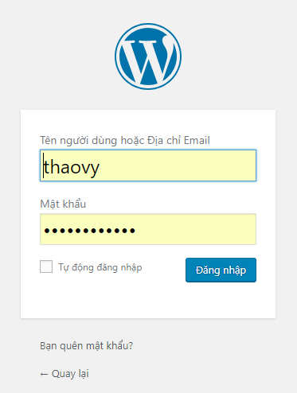Sau khi cài đặt WordPess trên localhost, ngƣời quản lý có thể vào trang quản trị bằng cách truy cập vào đƣờng link <http://localhost/thaovy/wp-login/>.

*Hình 4.9. Giao diện đăng nhập cho người quản lý*

## Giao diện dành cho admin

Hình 4.10 là giao diện dành cho admin sau khi đăng nhập thành công. Ta có thể thấy các chức năng dành cho admin thông qua giao diện nhƣ:

* + Quản lý các bài viết, các trang của website.
  + Phản hồi bình luận.
  + Quản lý sản phẩm.
  + Chỉnh sửa giao diện website.
  + Cài đặt các gói mở rộng để hoàn thiện trang web.
  + Quản lý các thành viên...

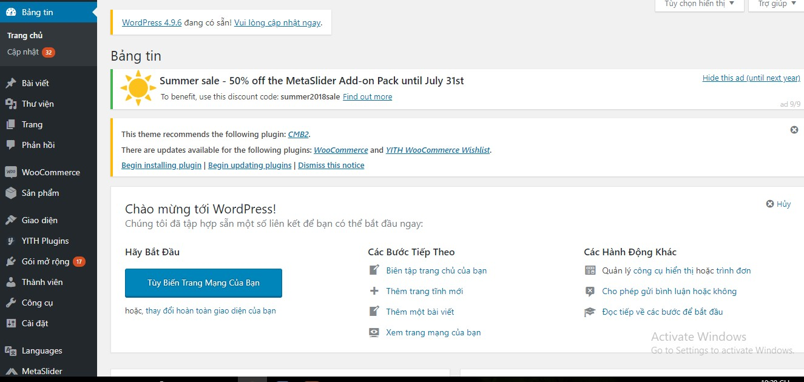

*Hình 4.10. Giao diện dành cho admin*

## Giao diện tạo menu tin tức (Tạo các category phân loại chuyên mục bài viết)

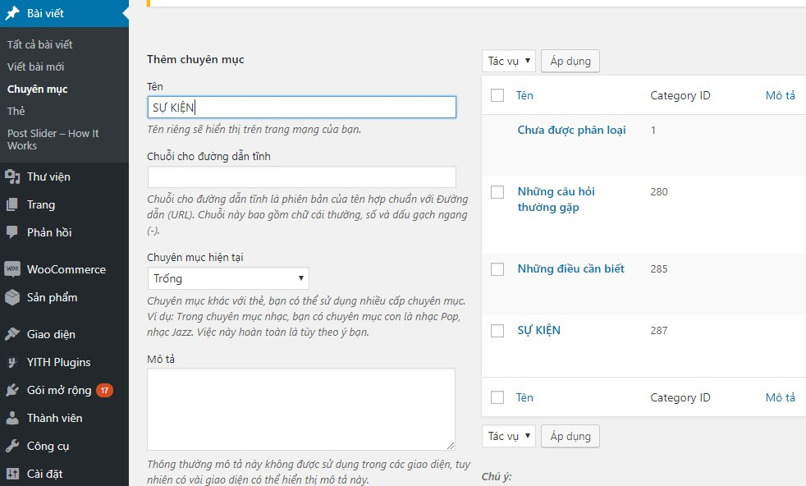

*Hình 4.11. Giao diện tạo menu tin tức*

## Giao diện tạo bài viết trong WordPress

Click vào bài viết → Viết bài mới để thêm bài viết cho trang web.

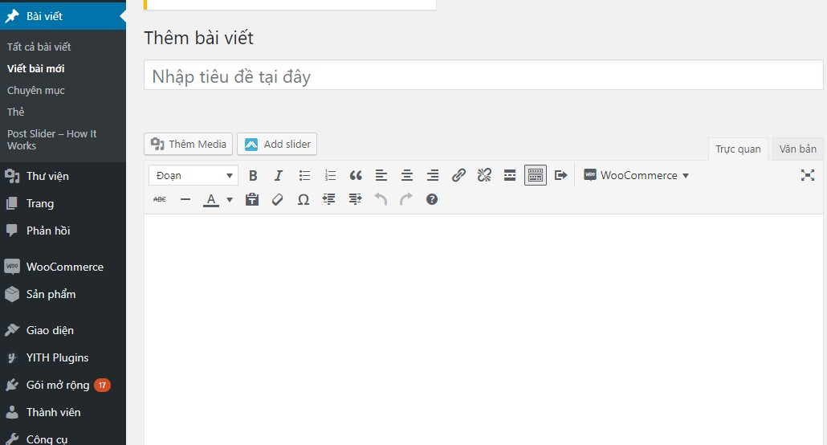

*Hình 4.12. Giao diện tạo bài viết*

## Giao diện quản lý sản phẩm

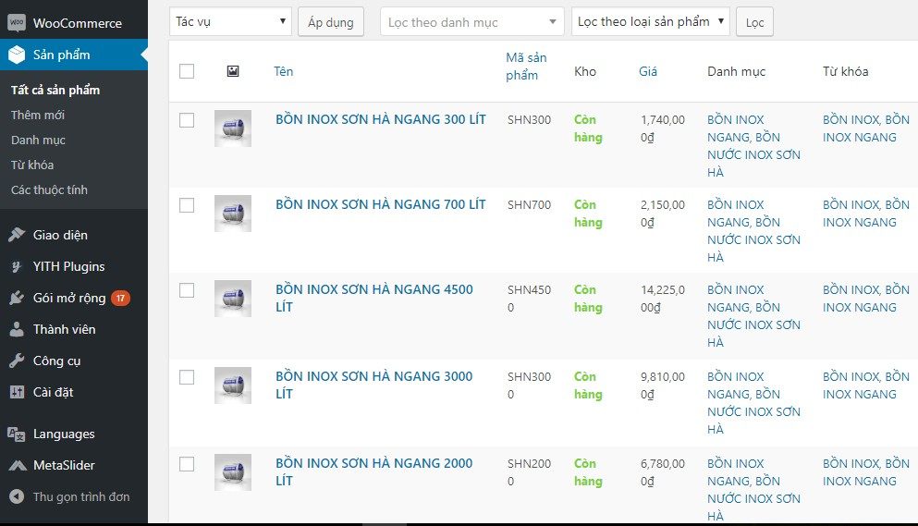Giao diện quản lý sản phẩm cho phép admin quản lý sản phẩm một cách dễ dàng. Admin có thể thêm, sửa, xóa, loc tìm kiếm các sản phẩm trong giao diện này.

*Hình 4.13. Giao diện quản lý sản phẩm*

## Giao diện quản lý ngƣời dùng

Giao diện quản lý ngƣời dùng cho phép admin quản lý tất cả thông tin cùng với vai trò của từng ngƣời dùng.

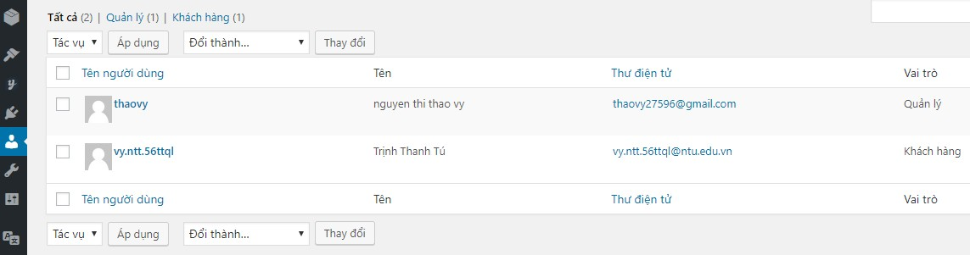

*Hình 4.14. Giao diện quản lý người dùng*

## Giao diện quản lý đơn hàng

Giao diện quản lý đơn hàng giúp admin quản lý đơn hàng dễ dàng hơn. Thông qua giao diện admin có thể quản lý đƣợc các thông tin tổng quát của một đơn hàng nhƣ: Mã đơn hàng, nơi giao hàng, ngày đặt hàng, tổng cộng, trạng thái đơn hàng.

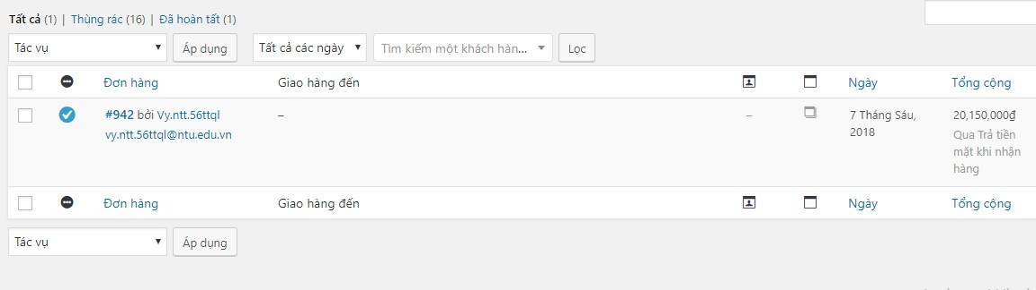

*Hình 4.15. Giao diện quản lý đơn hàng*

## Giao diện báo cáo đơn hàng

Với giao diện báo cáo đơn hàng admin có thể quản lý các cáo báo theo các giai đoạn khác nhau nhƣ năm, tháng, tuần và có thể thống kê báo cáo tùy vào khoản thời gian mong muốn. Việc thống kê nhƣ vậy giúp admin có thể dễ dàng quản lý đƣợc tình hình hoạt động của cửa hàng.

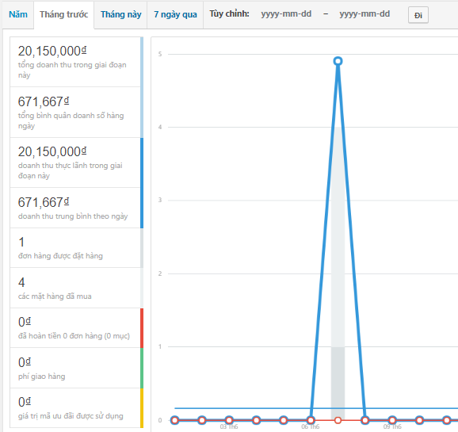

*Hình 4.16. Giao diện báo cáo đơn hàng*

## Giao diện dành cho khách hàng

* **Trang chủ:**

Trang chủ của website ngƣời dùng sẽ hiển thị 1 menu chính, tìm kiếm mặt hàng bằng thanh tìm kiếm hoặc tìm bằng cách vào danh mục từng sản phẩm, ngoài ra còn có thể đăng nhập tài khoản quản lý để quản lý website.

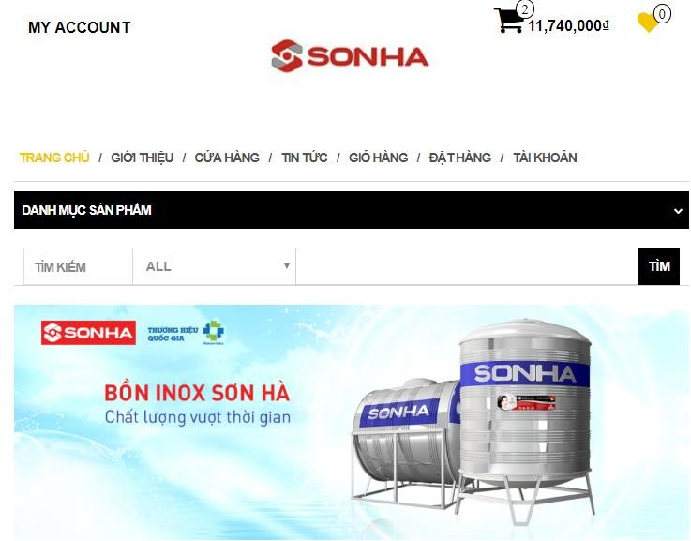

*Hình 4.17. Trang chủ website.*

## Giao diện trang cửa hàng:

Trang cửa hàng giới thiệu toàn bộ các mặt hàng. Khách hàng có thể xem giá và mô tả của sản phẩm trƣớc khi quyết định mua.

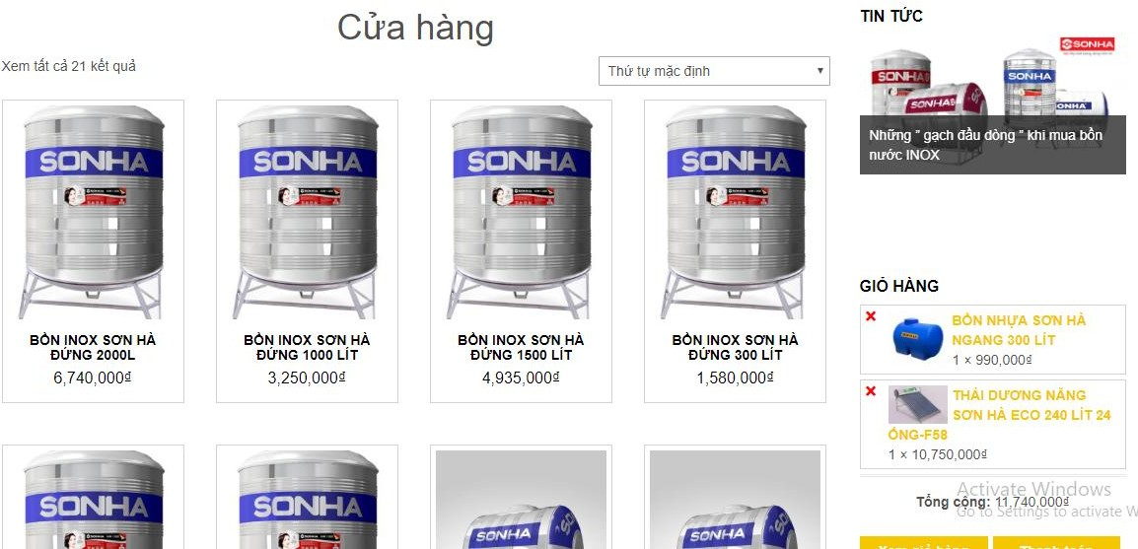

*Hình 4.18. Giao diện trang cửa hàng.*

## Giao diện trang giỏ hàng:

Khi đã lựa chon đƣợc sản phẩm mình ƣa thích và muốn mua, khách hàng có thể lựa chon sản phẩm để thêm vào giỏ. Giỏ hàng của khách hàng sẽ hiển thị lên những món hàng và tổng giá trị giá thành của sản phẩm.

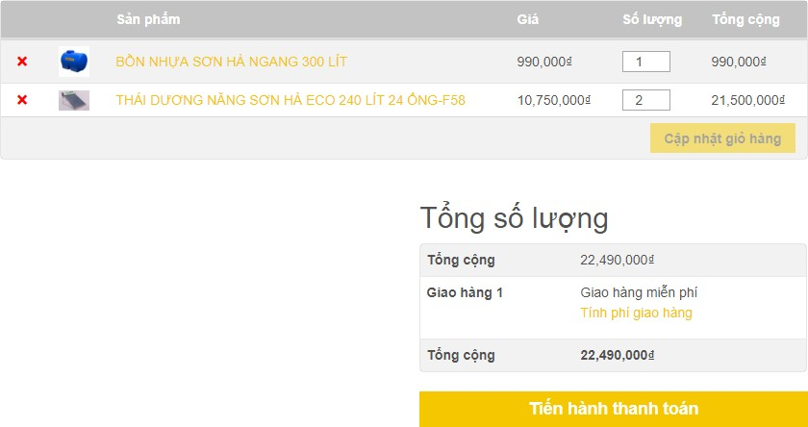

*Hình 4.19. Giao diện trang giỏ hàng*

## Giao diện trang đặt hàng:

Sau khi chon xong sản phẩm muốn mua, khách hàng sẽ ghi lại các thông tin cá nhân, địa chỉ giao hàng, số điện thoại vào trang đặt hàng để cửa hàng goi đến xác nhận và tiến hành giao hàng.

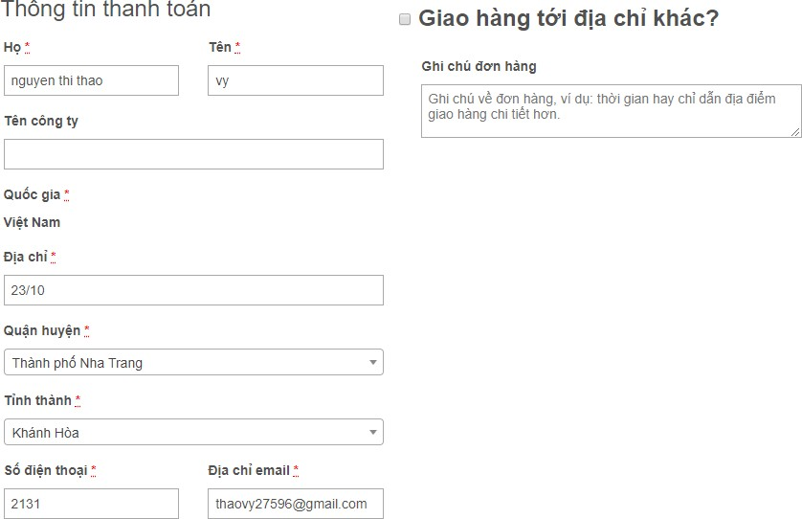

*Hình 4.20. Giao diện trang đặt hàng.*

## Giao diện trang tài khoản:

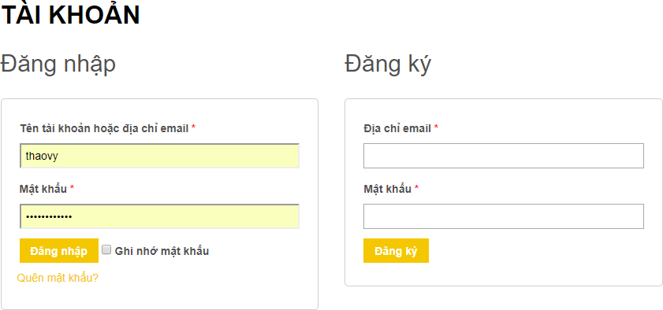

*Hình 4.21. Giao diện trang tài khoản.*

## Giao diện trang tin tức:

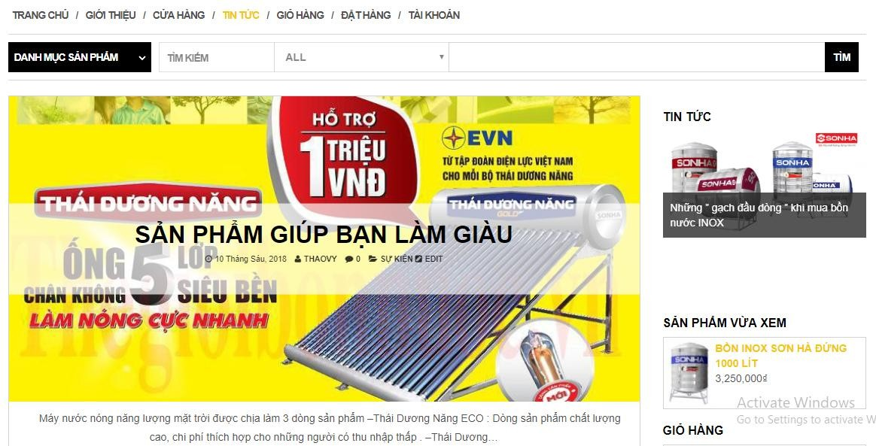Giao diện trang tin tức giúp khách hàng có thể theo dõi những thông tin bổ ích về các sản phẩm cũng nhƣ những thông tin khuyến mãi, hậu mãi của công ty.

*Hình 4.22. Giao diện trang tin tức.*

Để chi nhánh ngày càng phát triển hơn thì xây dựng website bán hàng là chƣa đủ. Ứng dụng quản lý bán hàng sẽ giúp chi nhánh thuận tiện hơn trong công tác quản lý bán hàng, tiết kiệm thời gian, tiền bạc, nâng cao hiệu quả kinh doanh. Chính vì vậy em xin thiết kế một hệ thống quản lý bán hàng bằng hệ quản trị cơ sở dữ liệu Access

tại công ty cổ phần Sơn Hà Sài Gòn chi nhánh Khánh Hòa với mong muốn góp một phần nhỏ vào sự phát triển của chi nhánh.

## Xây dựng các bảng cơ sở dữ liệu

**Bảng 4.2.**

## Kết nối các bảng cơ sở dữ liệu

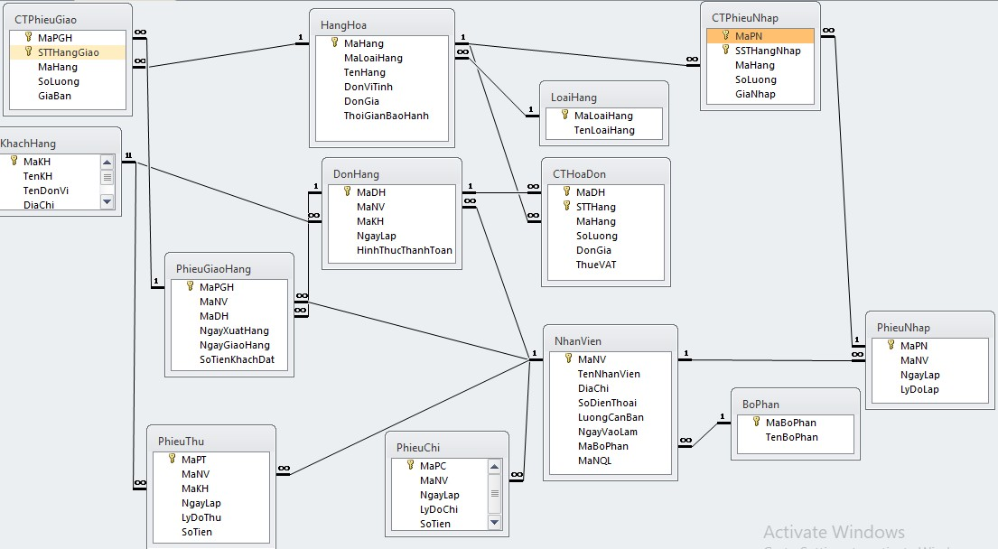

*Hình 4.23. Mối quan hệ giữa các thực thể*

## Thiết kế hệ thống quản lý bán hàng

* **Thiết kế giao diện đăng nhập vào hệ thống**

Chức năng của giao diện đăng nhập là bảo mật cho hệ thống, tránh những đăng nhập sai trái với mục đích không rõ ràng. Chỉ có những ngƣời liên quan đến hệ thống thì mới đƣợc đăng nhập. Nhƣ vậy, vai trò của giao diện đăng nhập vào hệ thống rất là qua trong. Vì thế một hệ thống không thể thiếu giao diện đăng nhập.

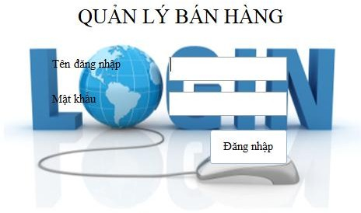

*Hình 4.24. Giao diện đăng nhập hệ thống.*

Sau khi ngƣời sử dụng nhập tên đăng nhập và mật khẩu thì click vào nút đăng nhập. Nếu tên đăng nhập và mật khẩu hợp lệ hệ thống sẽ hiện ra giao diện chính của chƣơng trình ngƣợc lại sẽ đƣa ra thông báo: “ Sai pass or user”. Khi đó ngƣời sử dụng cần phải đăng nhập lại.

## Giao diện chính của hệ thống

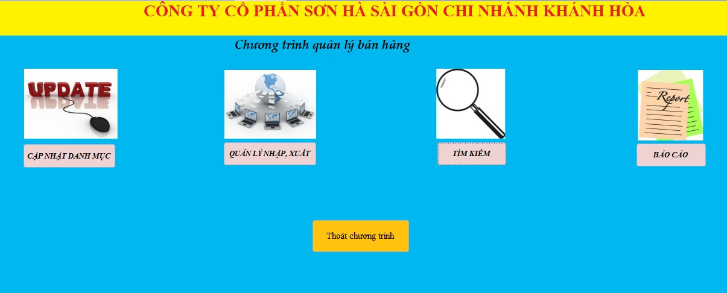

*Hình 4.25. Giao diện chính của hệ thống*

Giao diện chính của hệ thống sẽ cho ngƣời dùng biết về các chức năng của hệ thống. Giao diện chính có thể đƣợc thiết kế theo nhiều cách khác nhau tùy thuộc vào

ngƣời thiết kế nhƣng giao diện chính cần phải đáp ứng đƣợc những yêu cầu cơ bản nhƣ thân thiện, dễ sử dụng.

Xem hình 4.12 ta có thể dễ dàng thấy đƣợc hệ thống có bốn chức năng cơ bản nhƣ:

* Cập nhật danh mục.
* Quản lý nhập, xuất.
* Tìm kiếm.
* Báo cáo.

## Các chức năng trong cập nhật danh mục

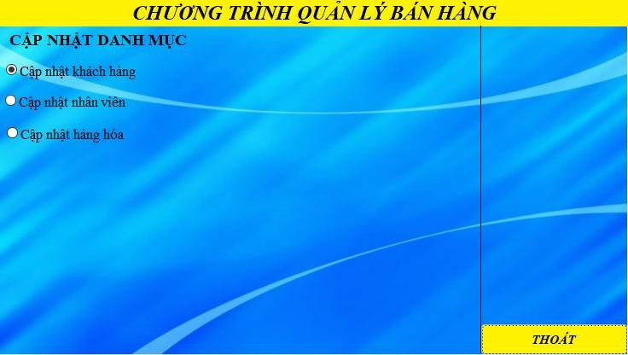

*Hình 4.26. Giao diện chức năng cập nhật danh mục*

Cập nhật danh mục gồm có những chức năng nhƣ:

* + Cập nhật khách hàng.
  + Cập nhật nhân viên.
  + Cập nhật hàng hóa.
  + Cập nhật loại hàng.

Các form cập nhật danh mục cho phép ta thấy đƣợc toàn bộ thông tin cũng nhƣ hỗ trợ các chức năng thêm, sửa thông tin, xóa thông tin không cần thiết trong danh mục.

## Cập nhật danh mục khách hàng.

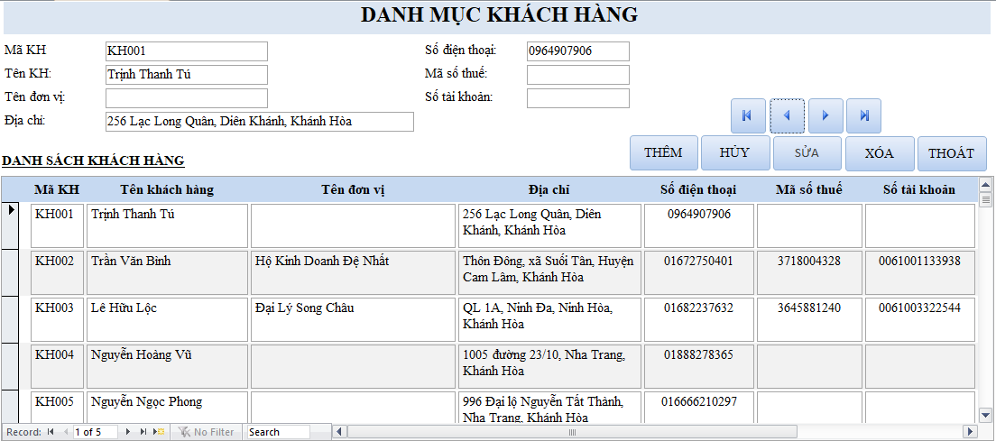

*Hình 4.27. Form cập nhật danh mục khách hàng.*

## Cập nhật danh mục hàng hóa:

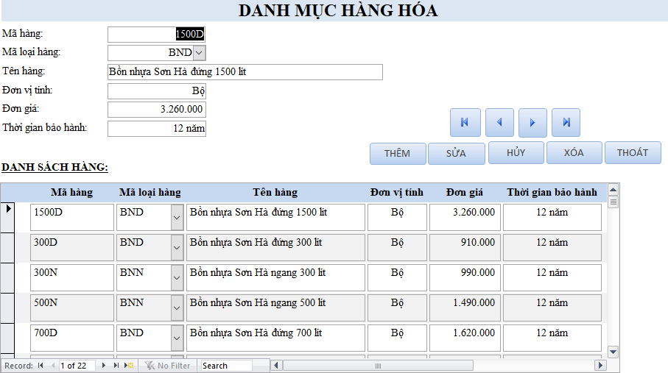

*Hình 4.28. Form cập nhật danh mục hàng hóa.*

## Cập nhật loại hàng:

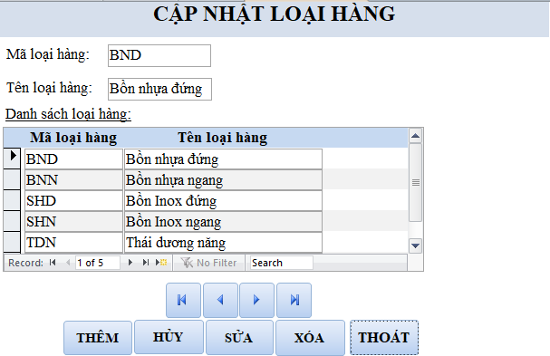

*Hình 4.29. Form cập nhật loại hàng.*

## Cập nhật danh mục nhân viên:

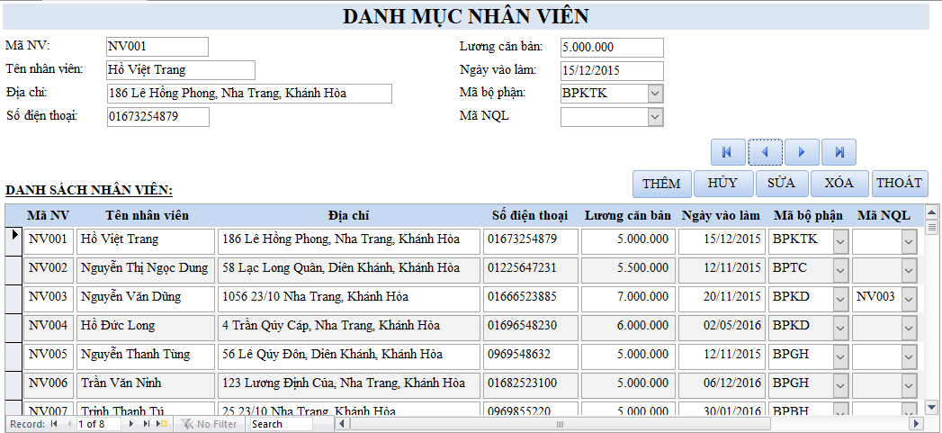

*Hình 4.30. Form cập nhật danh mục nhân viên.*

## Các chức năng trong quản lý nhập, xuất:

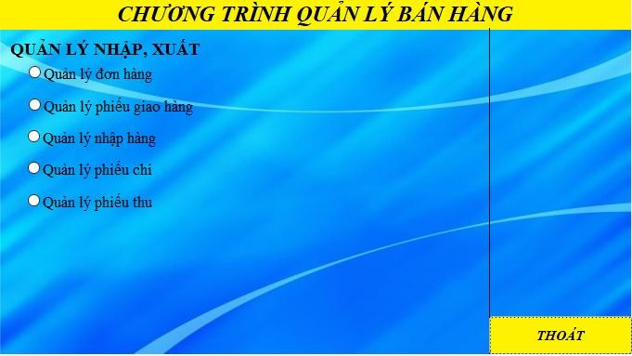

*Hình 4.31. Giao diện chức năng quả lý nhập, xuất.*

Quản lý nhập, xuất của hệ thống gồm các chức năng sau:

* + Quản lý đơn hàng.
  + Quản lý phiếu giao hàng.
  + Quản lý nhập hàng.
  + Quản lý thu và chi.

## Form quản lý đơn hàng:

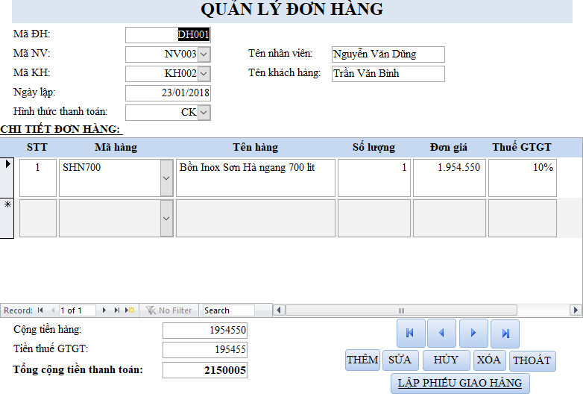

*Hình 4.32. Form quản lý đơn hàng.*

Form quản lý đơn hàng là nơi cập nhật các thông tin về đơn hàng, form đƣợc chia thành 2 phần. Phần đầu để nhập các thông tin cơ bản của đơn hàng. Phần thứ 2 để nhập các thông tin về hàng hóa đƣợc bán đƣợc bán trong đơn hàng đó.

## Form quản lý phiếu giao hàng:

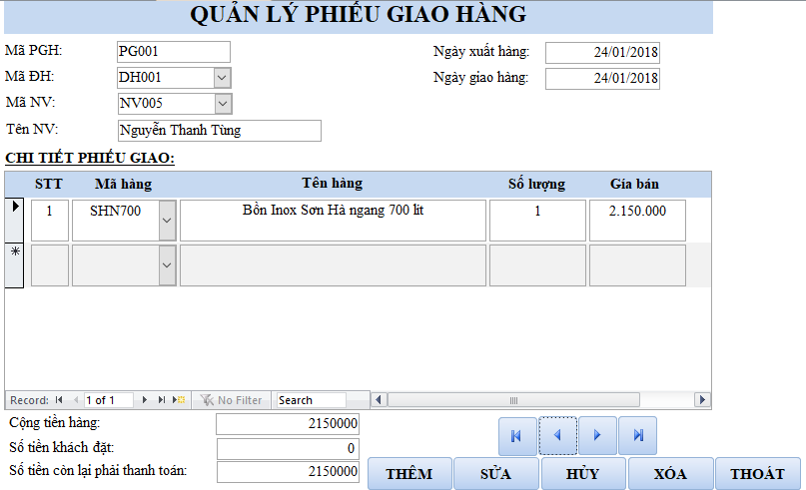

*Hình 4.33. Form quản lý phiếu giao hàng.*

Form phiếu giao hàng kiêm phiếu xuất kho. Form này cũng sẽ đƣợc dùng để ghi nhận công nợ đối với khách hàng. Form đƣợc chia thành hai phần: phần đầu để nhập các thông tin cơ bản, phần thứ hai để nhập các thông tin về hàng hóa đƣợc giao.

## Form quản lý nhập hàng:

Form quản lý nhập hàng là nơi quản lý hàng hóa nhập vào kho. Form quản lý nhập hàng đƣợc chia thành 2 phần: phần đầu nhập các thông tin cơ bản của phiếu nhập, phần thứ hai nhập các thông tin hàng hóa đƣợc nhập vào kho.

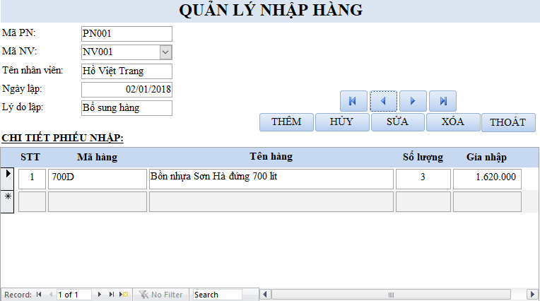

*Hình 4.34. Form quản lý nhập hàng.*

## Form quản lý chi:

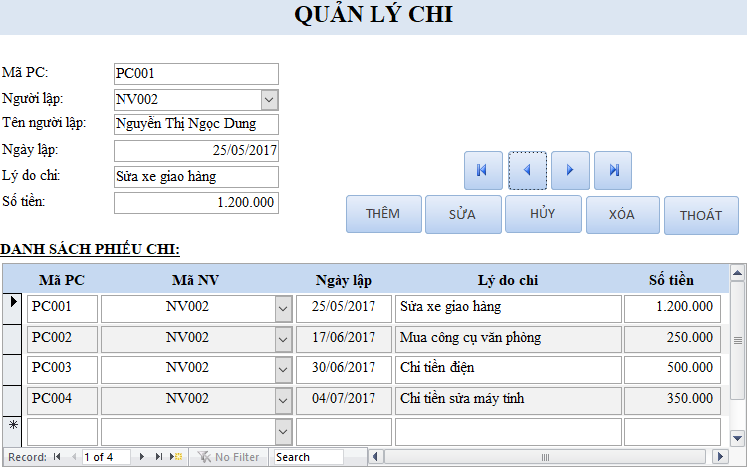

*Hình 4.35. Form quản lý chi*

## Form quản lý thu:

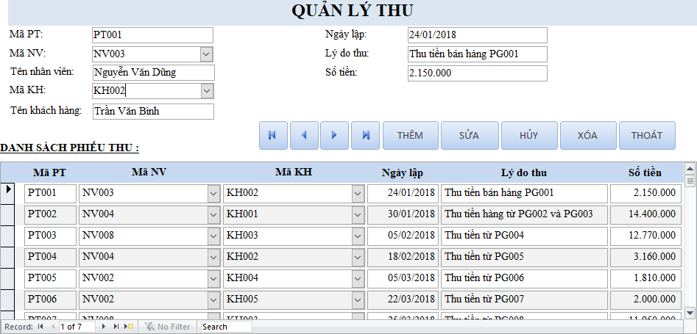

*Hình 4.36. Form quản lý thu.*

## Các form trong chức năng tìm kiếm:

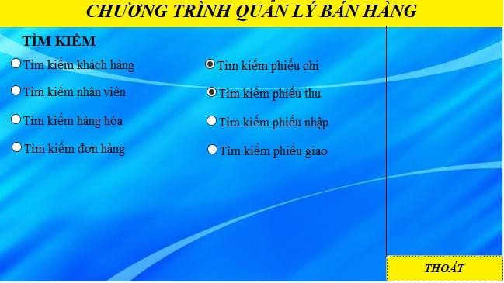

*Hình 4.37. Giao diện chức năng tìm kiếm.*

Các form tìm kiếm cho phép ngƣời dùng tìm kiếm bằng bất kì từ khóa nào, dễ dàng tìm kiếm mà không bị bó buộc trong khuôn khổ.

## Form tìm kiếm khách hàng:

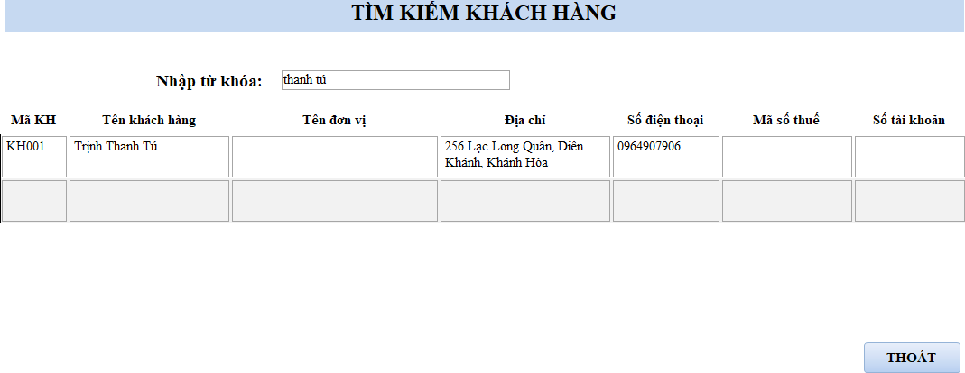

*Hình 4.38. Form tìm kiếm khách hàng.*

## Form tìm kiếm mặt hàng:

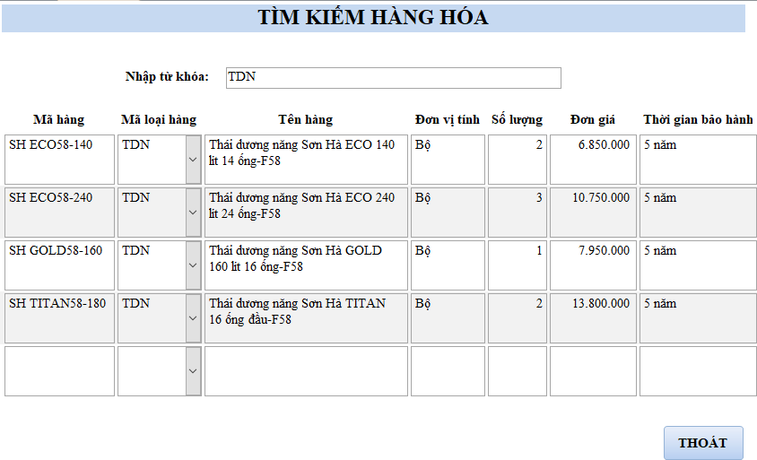

*Hình 4.39. Form tìm kiếm hàng hóa*

## Form tìm kiếm nhân viên:

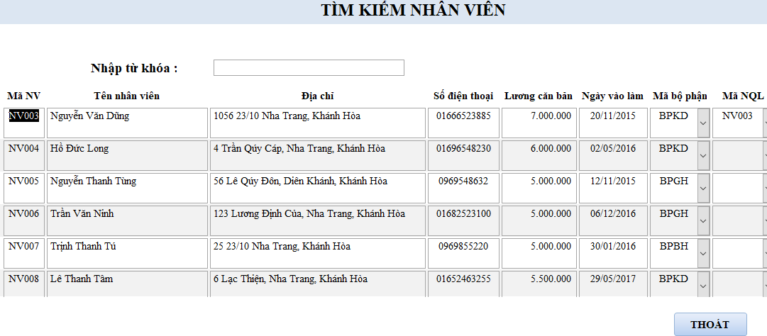

*Hình 4.40. Form tìm kiếm nhân viên.*

## Form tìm đơn hàng:

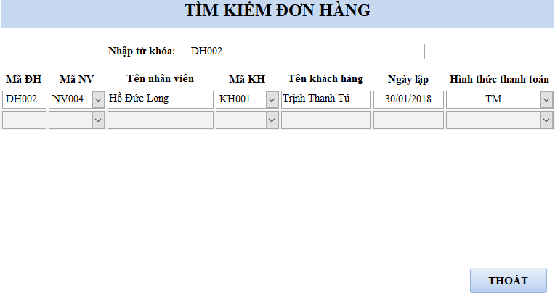

*Hình 4.41. Form tìm kiếm đơn hàng.*

## Form tìm kiếm phiếu giao hàng:

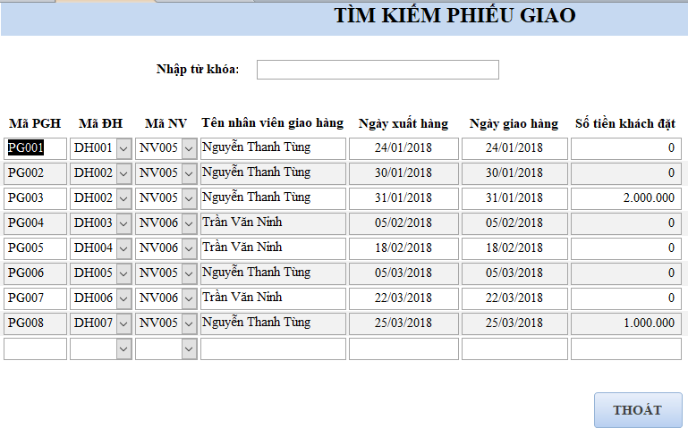

*Hình 4.42. Form tìm kiếm phiếu giao hàng.*

## Form tìm kiếm phiếu nhập.

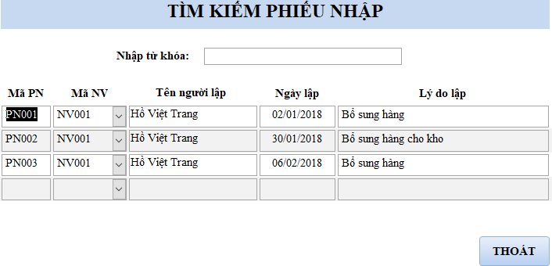

*Hình 4.43. Form tìm kiếm phiếu nhập.*

## Form tìm kiếm phiếu chi:

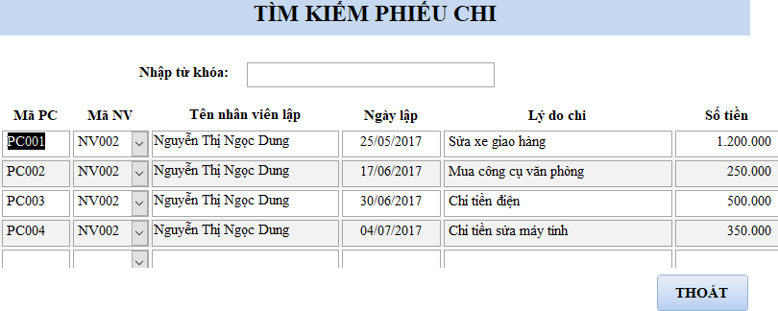

*Hình 4.44. Form tìm kiếm phiếu chi.*

## Form tìm kiếm phiếu thu:

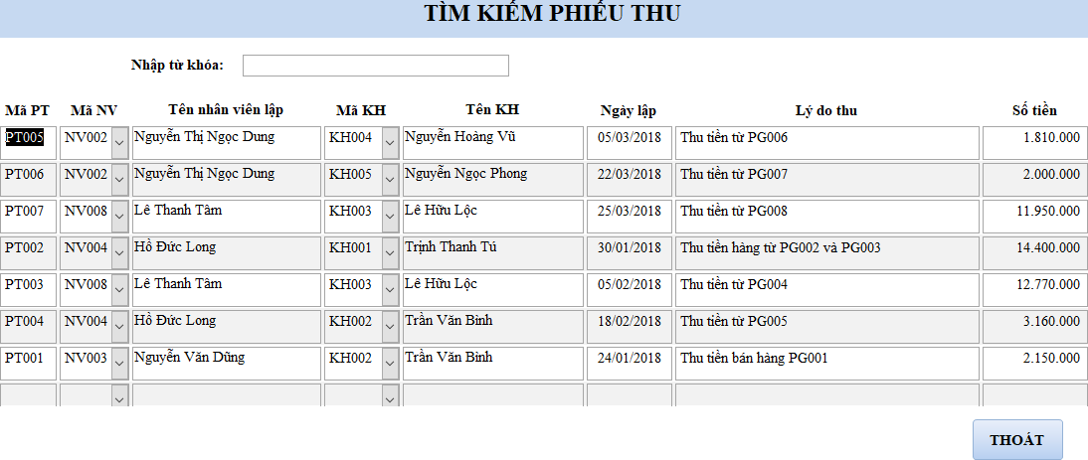

*Hình 4.45. Form tìm kiếm phiếu thu.*

## Thiết kế các giao diện thống kê báo cáo:

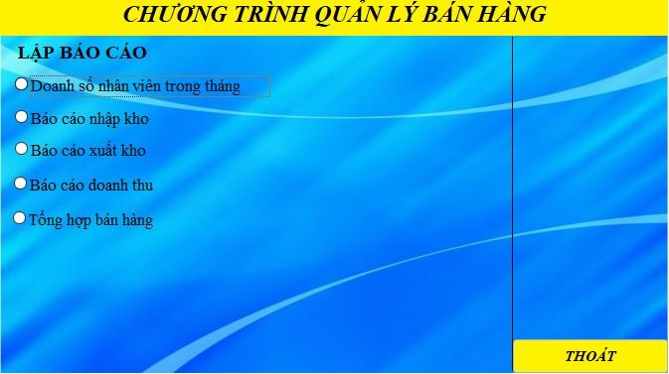

*Hình 4.46. Giao diện chức năng lập báo cáo.*

## Báo cáo doanh thu theo tháng:

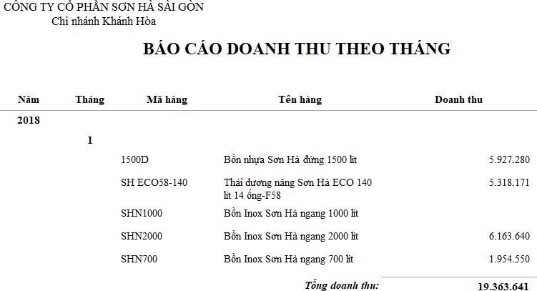

*Hình 4.47. Báo cáo doanh thu theo tháng.*

## Báo cáo hàng bán trong tháng:

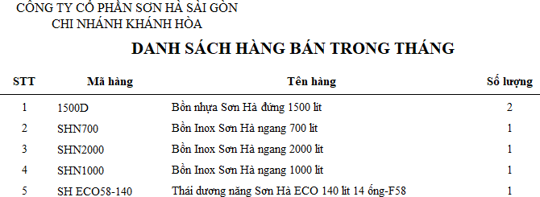

*Hình 4.48. Báo cáo danh sách hàng bán trong tháng.*

## Báo cáo doanh số nhân viên:

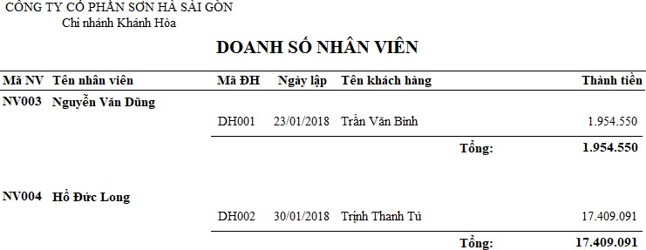

*Hình 4.49. Báo cáo doanh số nhân viên tháng 1*

## Báo cáo nhập kho:

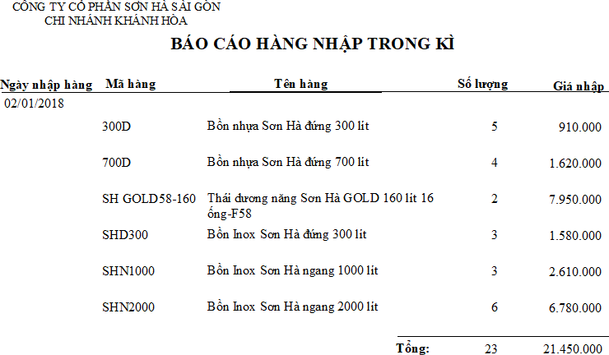

*Hình 4.50. Báo cáo nhập kho trong kì*

## Báo cáo xuất kho:

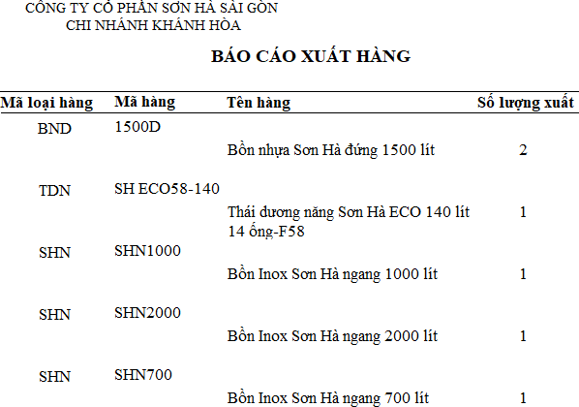

*Hình 4.51. Báo cáo xuất kho*

## Đơn hàng:

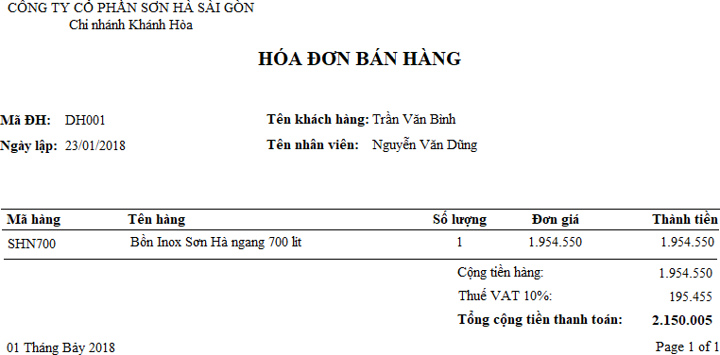

*Hình 4.52. Đơn hàng*

**Kết chƣơng:**

Chƣơng 4 đã tập trung vào việc khảo sát hệ thống quản lý bán hàng tại công ty cổ phần Sơn Hà Sài Gòn chi nhánh Khánh Hòa. Đồng thời chƣơng này cũng đã phân tích, thiết kế hệ thống cho chi nhánh từ đó xây dựng website giới thiêu, bán sản phẩm và hệ thống quản lý bán hàng tại chi nhánh.

# Chƣơng 5:

**KẾT QUẢ NGHIÊN CỨU VÀ HƢỚNG PHÁT TRIỂN**

## Về website giới thiệu và bán sản phẩm

* + - Website giới thiệu, bán sản phẩm của chi nhánh Sơn Hà Sài Gòn có những ƣu điểm nhƣ:
* Giao diện dễ sử dụng.
* Đầy đủ các chức năng cơ bản cần thiết nhƣ tìm kiếm, khách hàng tạo đơn hàng nhanh chóng, ngƣời quản lý có thể dễ dàng quản lý trang web thông qua các giao diện.
  + - Hạn chế:
* Chƣa tích hợp thanh toán bằng thẻ tín dụng.
* Giao diện chƣa bắt mắt.
  + - Hƣớng phát triển:
* Tìm hiểu thêm các plugin để nâng cao giao diện đồ hoa đep mắt, thân thiện hơn.
* Xây dựng website quy mô lớn hơn với nhiều ứng dụng, chức năng: tƣ vấn trực tuyến, tích hợp thanh toán bằng thẻ.

## Về hệ thống quản lý bán hàng

* + - Ƣu điểm: Hệ thống đã đƣa ra một số chức năng phù hợp với việc quản lý hệ thống bán hàng, cấu trúc dữ liệu tƣơng đối đầy đủ và gần gũi với thực tế.
    - Hạn chế:
* Do thời gian ngắn nên còn nhiều chức năng chƣa hoàn thiện.
* Hệ thống dữ liệu chƣa thực sự đầy đủ.
* Giao diện thiết kế chƣa thẩm mỹ.
  + - Hƣớng phát triển:
* Cần hoàn thiện hơn các chức năng của hệ thống đặc biệt là chức năng quản lý công nợ khách hàng và quản lý kho.
* Xây dựng chƣơng trình bằng một hệ quản trị cơ sở dữ liệu khác mang tính bảo mật cao hơn hoặc tạo quyền không cho phép truy cập đến cơ sở dữ liệu đối với một số đối tƣợng không đƣợc phép sử dụng.

## Kết luận

Tin hoc hóa vào công tác bán hàng và quản lý bán hàng đang là vấn đề đáng quan tâm trong xu thế công nghệ thông tin đang phát triển. Ứng dụng tin hoc mang lại hiệu quả cao cho cả khách hàng và doanh nghiệp, thúc đẩy phát triển kinh tế, tiết kiệm nhân lực và chi phí.

Đƣợc sự hƣớng dẫn tận tình của thầy giáo Th.S Huỳnh Tuấn Anh, Khoa Công nghệ thông tin, trƣờng Đại hoc Nha Trang , các anh/chị tại Công ty cổ phần Sơn Hà Sài Gòn chi nhánh Khánh Hòa và sự cố gắng của bản thân, em đã hoàn thành đồ án tốt nghiệp của mình. Tuy nhiên, dù đã cố gắng vận dụng những kiến thức của bản thân cũng nhƣ sự chỉ bảo của cán bộ hƣớng dẫn, nhƣng do thời gian và kiến thức của bản thân còn hạn chế nên đề tài không thể tránh khỏi những thiếu sót. Kính mong đƣợc sự góp ý của thầy cô và các bạn để đề tài của em ngày càng hoàn thiện hơn.

Một lần nữa, em xin chân thành cảm ơn các thầy cô trong Khoa Công nghệ thông tin, trƣờng Đại hoc Nha Trang, đặc biệt là thầy Th.S Huỳnh Tuấn Anh và các anh/chị tại Công ty cổ phần Sơn Hà Sài Gòn Chi Nhánh Khánh Hòa đã giúp đỡ em thực hiện đề tài này.

**Kết chƣơng:**

Sau khi phân tích và xây dựng hệ thống, website bán hàng ở chƣơng 4 thì chƣơng 5 đã trình bày đƣợc những ƣu điểm và hạn chế của hệ thống quản lý bán hàng và website giới thiêu, bán sản phẩm và hệ thống quản lý bán hàng. Đồng thời đƣa ra đƣợc hƣớng phát triển tiếp theo để đề tài có thể hoàn thiện hơn.

# TÀI LIỆU THAM KHẢO

1. Th.S Huỳnh Tuấn Anh – Bài giảng hệ thống thông tin quản lý.
2. Lê Thị Thanh Ngà – Bài giảng phân tích thiết kế hệ thống thông tin.
3. Nguyễn Hữu Khôi - Bài giảng Internet và thƣơng mại điện tử.
4. Một số website:
   * <https://thachpham.com/>
   * <http://fit.mta.edu.vn/>
   * <http://www.hpu.edu.vn/home/trangchu.html>
   * [http://slideshare.net](http://slideshare.net/)
   * <http://dulieu.tailieuhoctap.vn/books/cong-nghe-thong-tin/co-so-su-lieu/>